市场主体企业开办操作指南

一、登录
申请人想要办理市场主体设立操作需要先进入天津网 上办事大厅（https://zwfw.tj.gov.cn/#/home），在“特色服务” 模块中选择“天津市市场主体一网通办平台”。
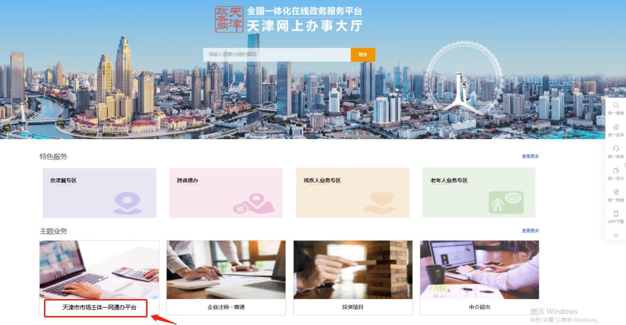

进入一网通办模块后未登录用户直接跳转统一身份认证平台登
录。
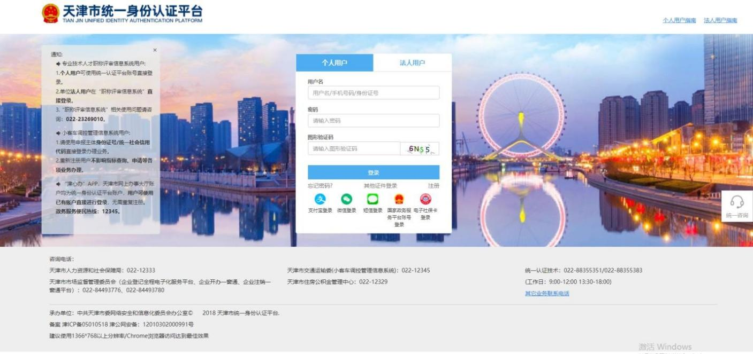

登录成功后进入天津市市场主体一网通办平台首页。
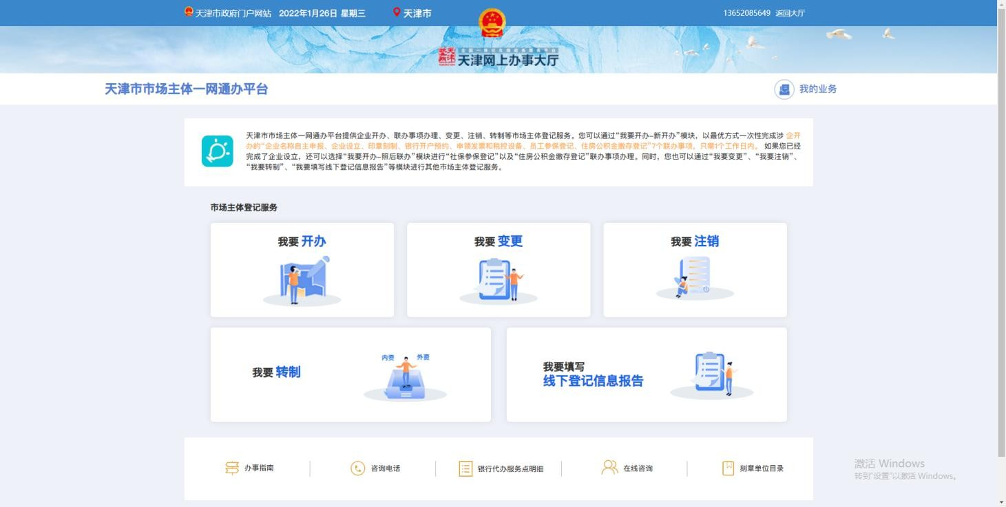
平台提供企业开办市场主体登记服务。

二、我要开办-新开办
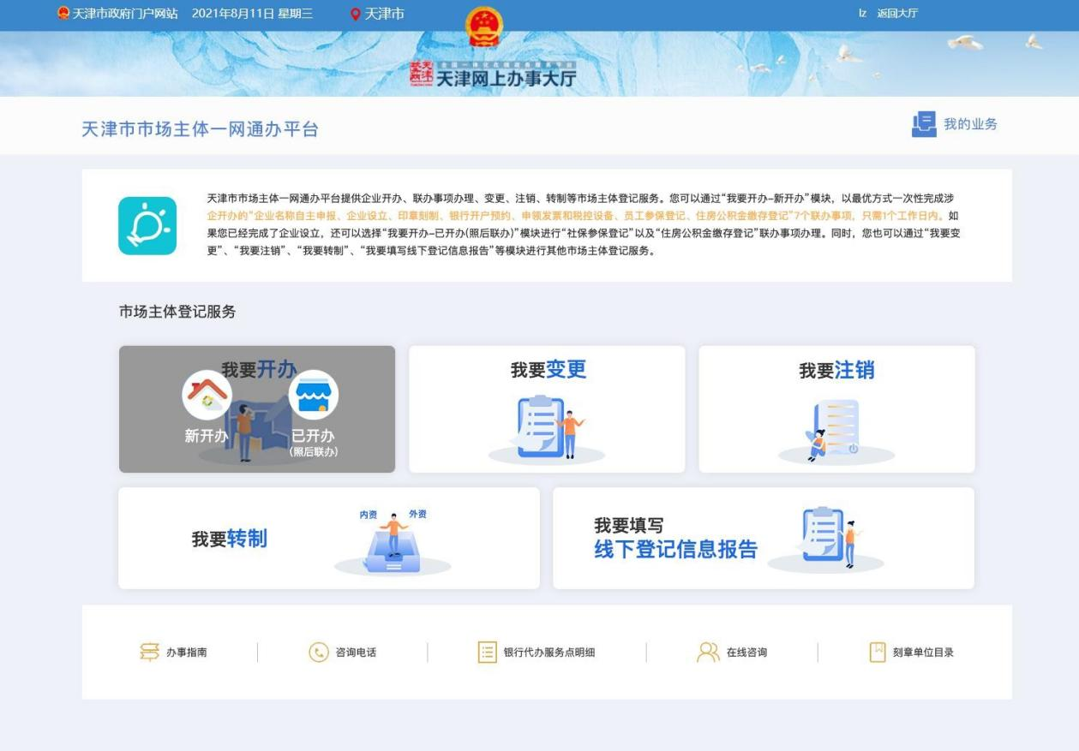

鼠标滑动“我要开办”模块，展示“新开办”、“已开办（照 后联办）”按钮。点击“新开办”，首先选择市场主体类型。
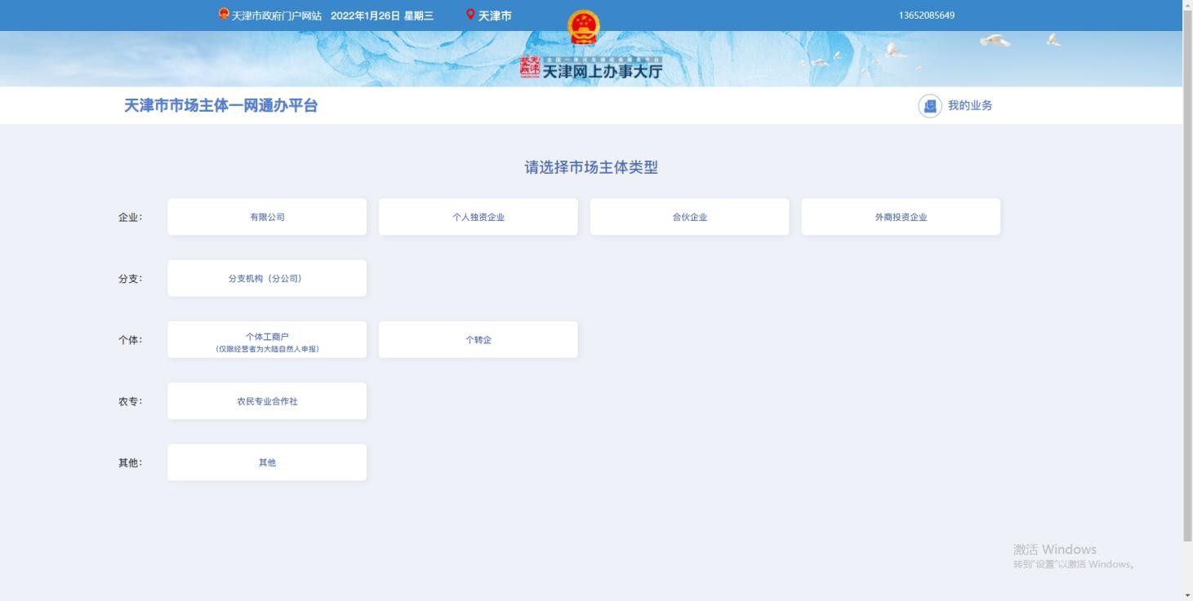

有限公司、个人独资企业、合伙企业
目前有限公司、个人独资企业、合伙企业已开通联办事项，操 作流程如下：
选择要办理的登记业务及增值业务，见下图：

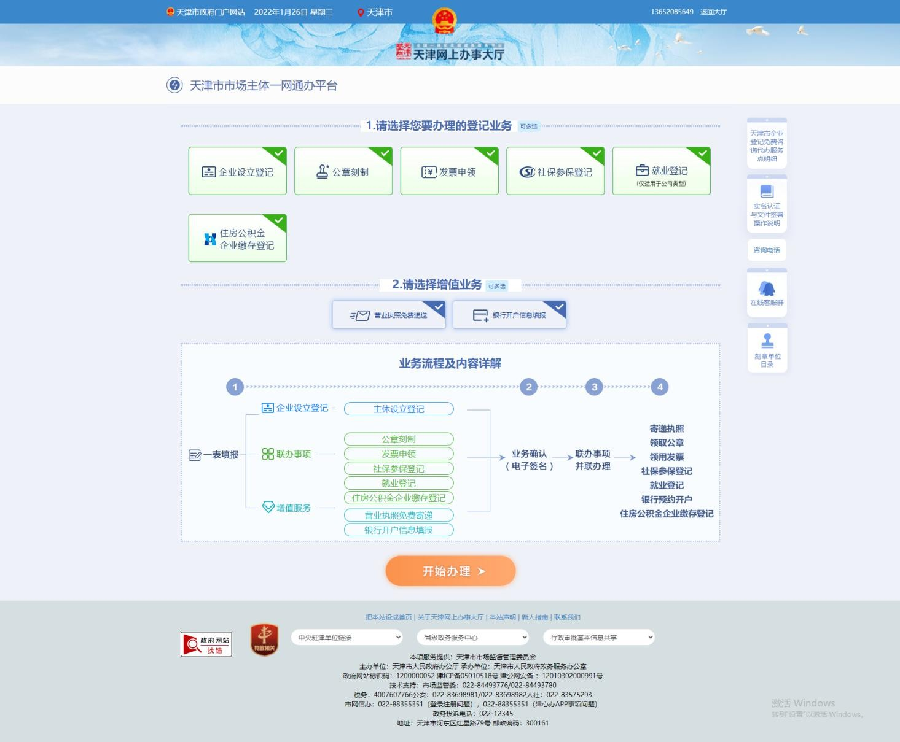

注：除企业设立登记外的登记业务以及增值服务可多选或不选，该流程图默认全选。

选择完成，点击“开始办理”进入业务办理页面：
    - 企业设立登记
- 企业名称查询
企业设立登记申报前应进行企业名称预查，根据页面四段式
（行政区划、字号、行业、组织形式）提示，输入企业名称并在下 方的名称组合中选择一种，仔细阅读并勾选“我已阅读《名称查询 须知》”后，点击“名称申报查询”，进入“投资人信息填报”环节。
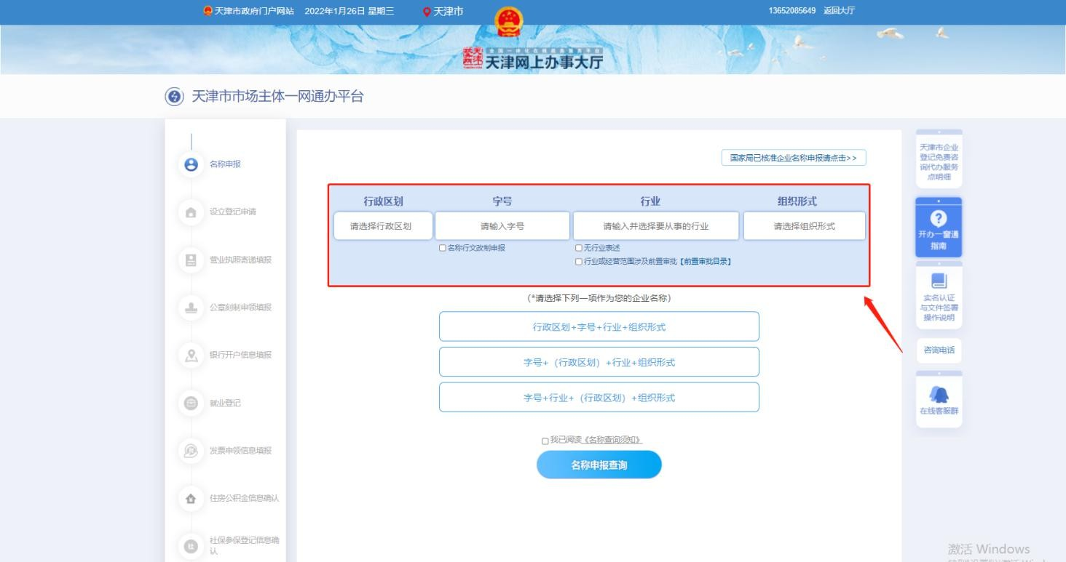

在“投资人信息填报”页面，填写投资人信息、拟注册信息。 中国大陆自然人股东应先完成津心办实名（津心办 app）或者国家总局四级实名（登记注册身份验证 app）方可进行添加。（实名方式见
《实名认证与文件签署文档》）

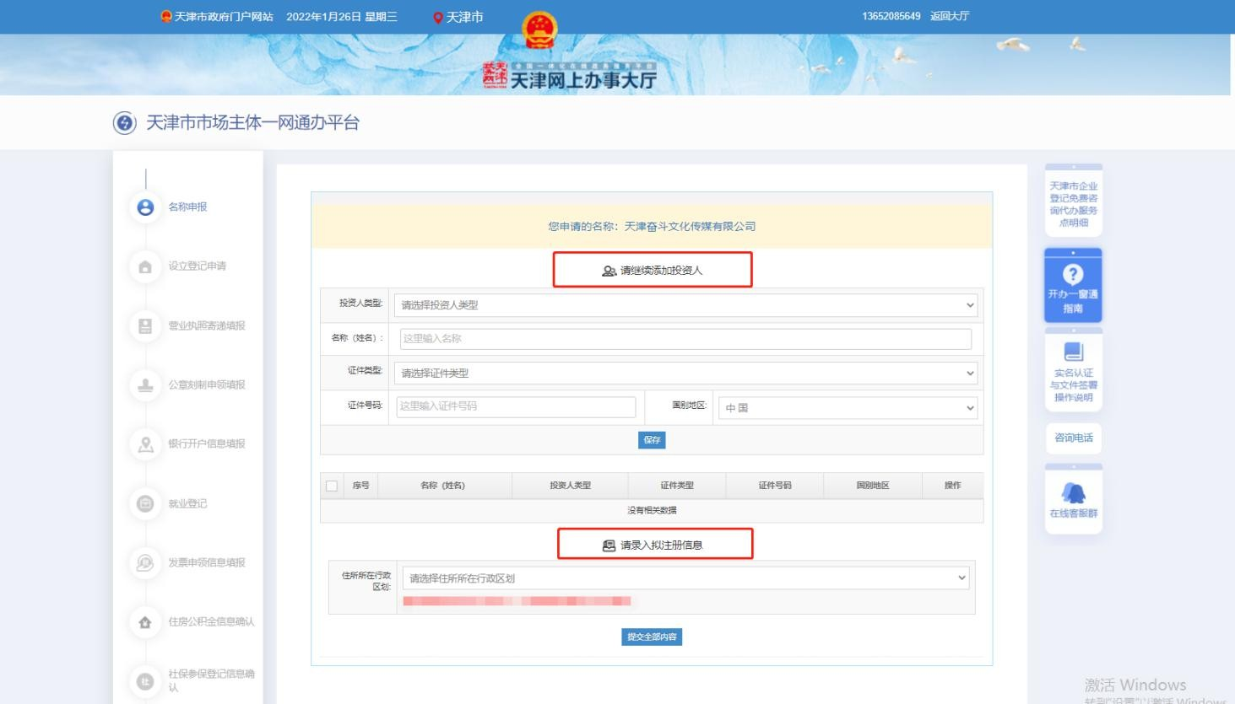

填写完成后，点击“提交全部内容”，弹出承诺书。

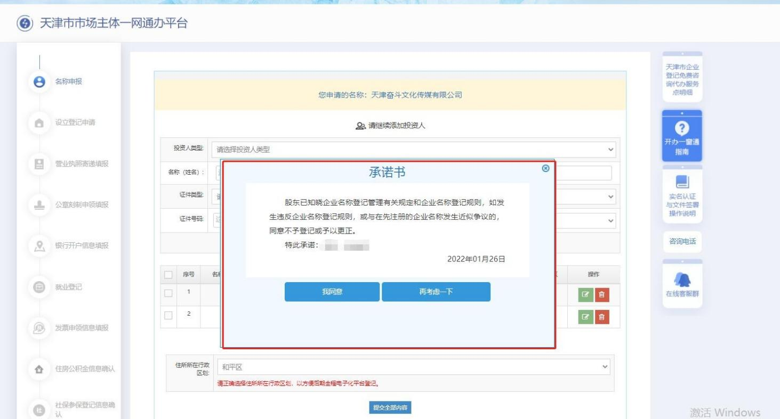

申请人同意承诺后，生成《企业名称申报查询告知书》，如有

需要，在该页面可以对告知书进行打印。申请人点击【企业设立登记】按钮，进入设立登记申请环节。
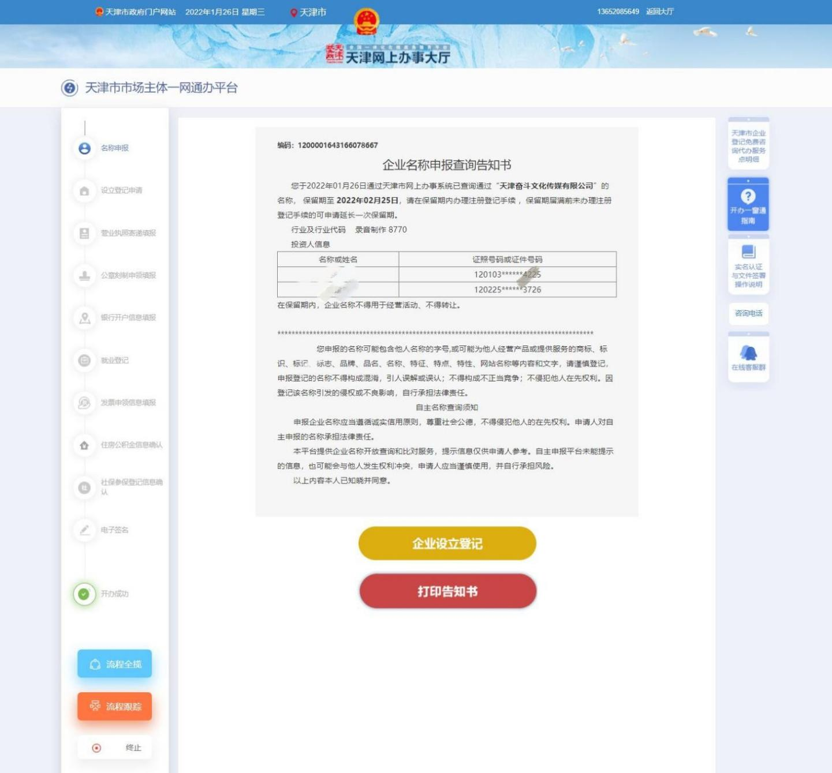

- 设立登记申请
设立登记申请环节需填写“主体信息”、“人员信息”、“上 传登记材料”。
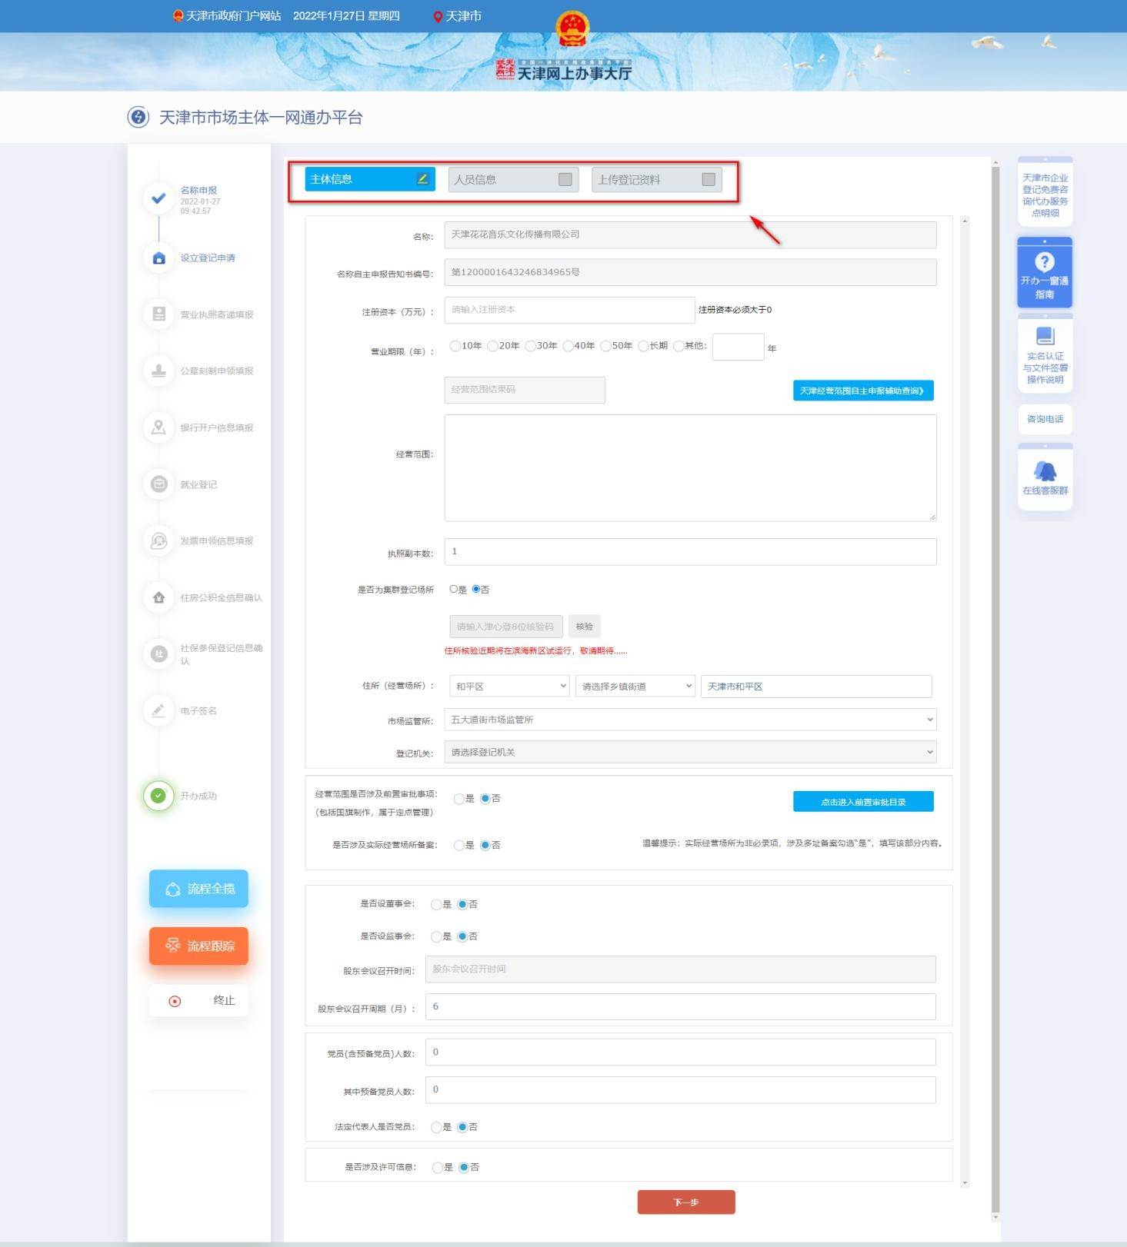

“主体信息”页面中经营范围部分，需要先点击右侧“天津经

营范围自主申报辅助查询”进行经营范围选择。
第一步 点击【添加】按钮添加条目；第二步 点击【生成结果】； 第三步 点击【选择完成】。
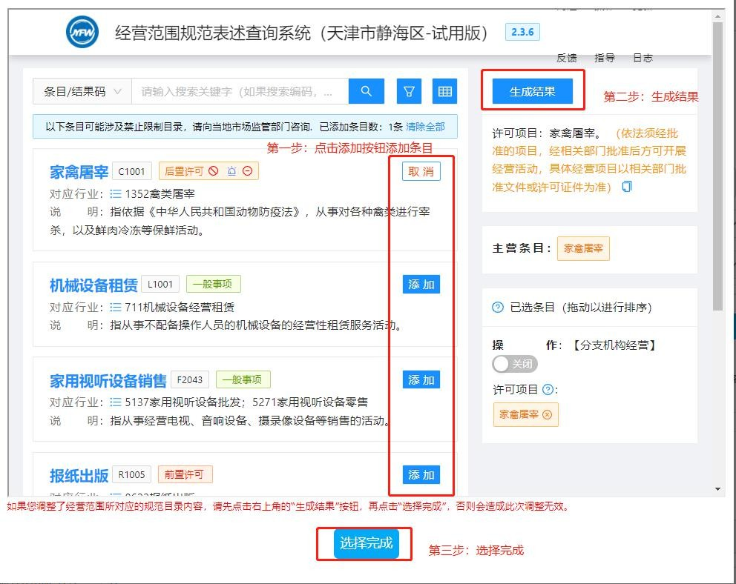
结果将自动带入经营范围中，申报人无需填写。需要注意的 是， 根据国家总局规定，若经营范围超过 400 字，营业执照打印时在经营范围结尾处以“等”字代替。

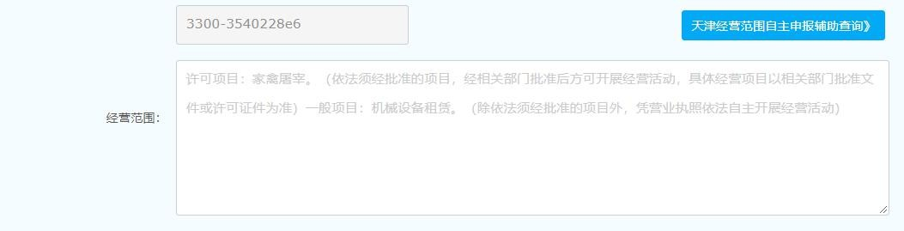

“主体信息”填写完成点击【下一步】，进入“人员信息”页 面， 填写：股东（发起人）信息、董事、监事、经理人信息、法定代表人信息、委托代理人信息、联络人信息、财务负责人信息、办税人信息等。

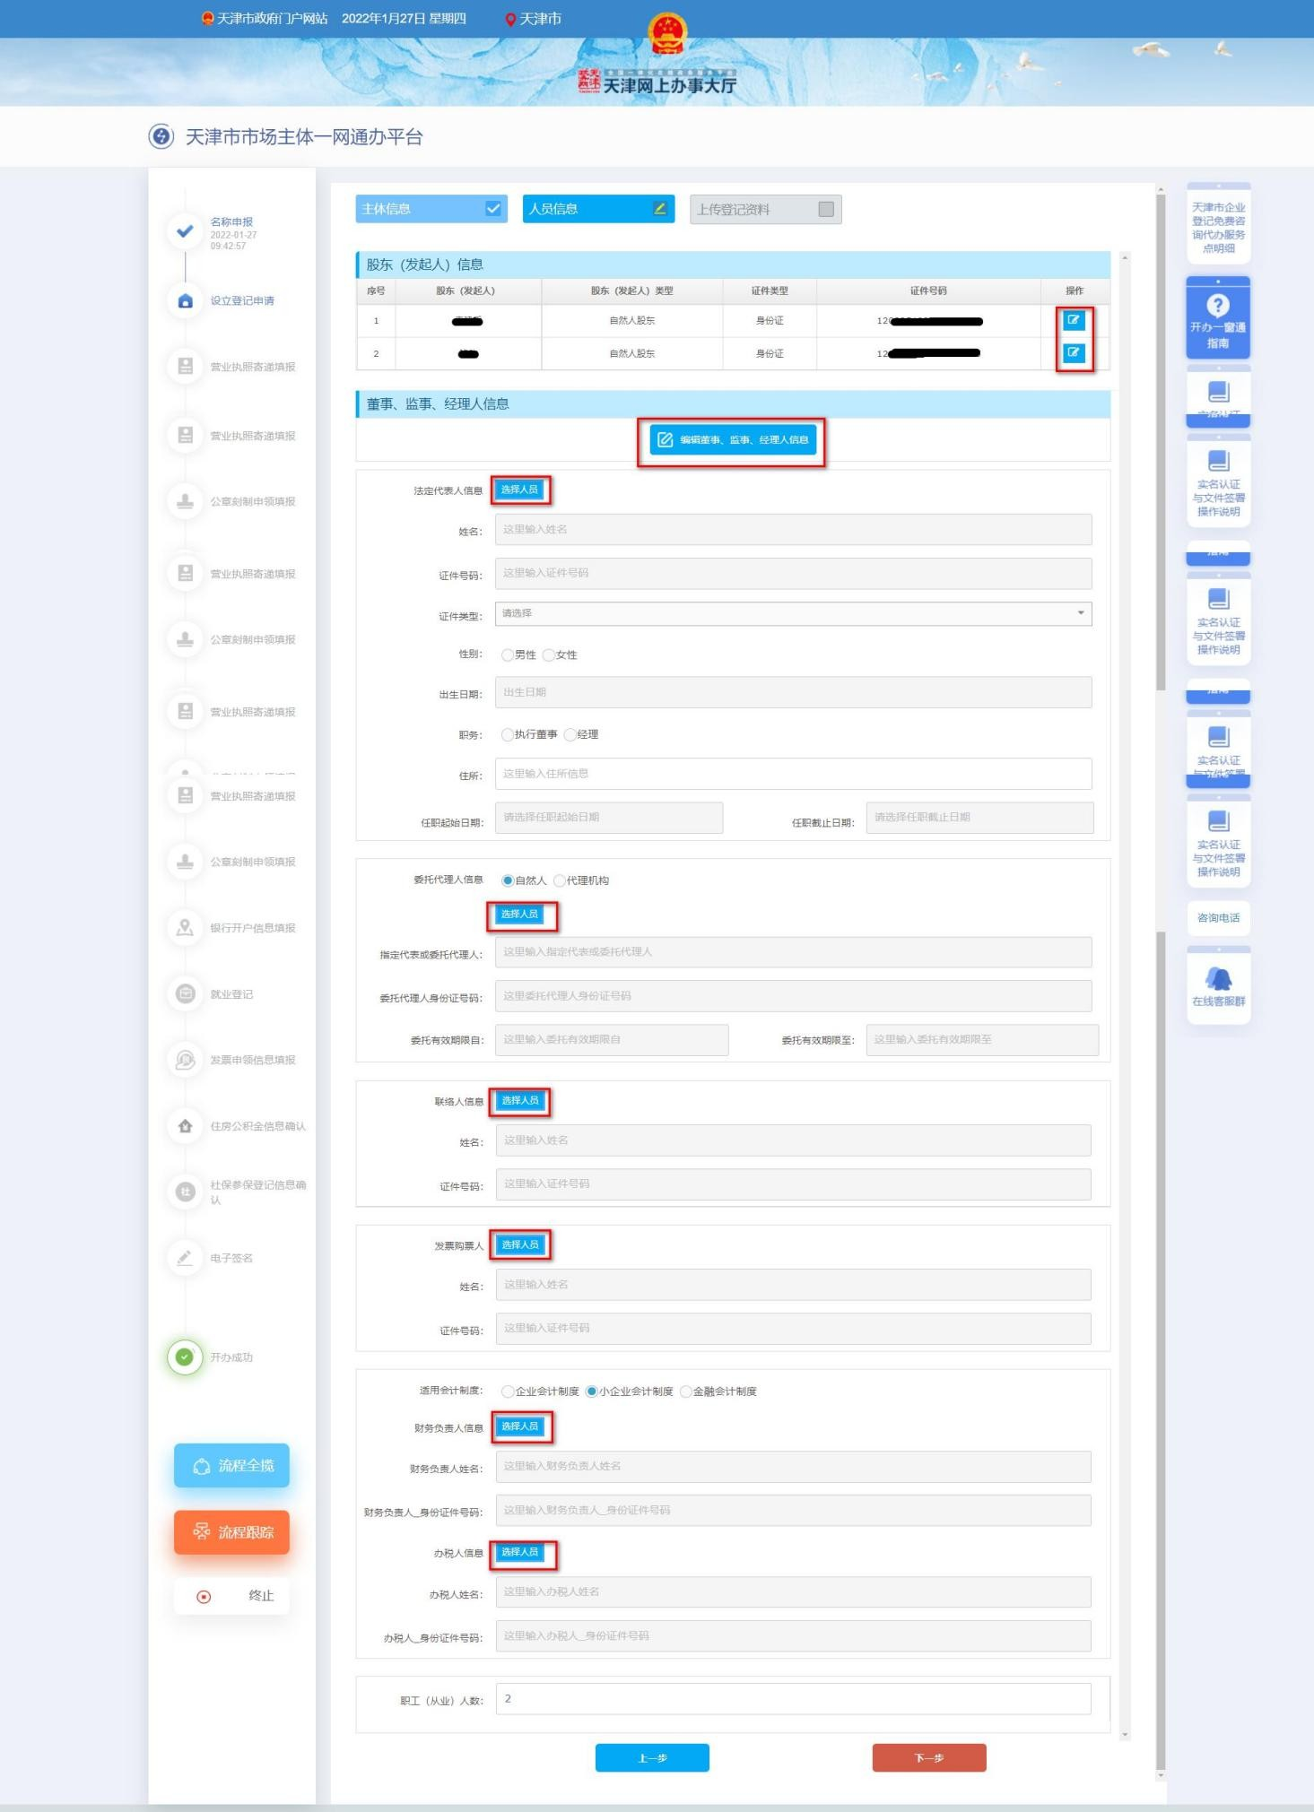
以上人员信息均需点击【选择人员】进行填写。

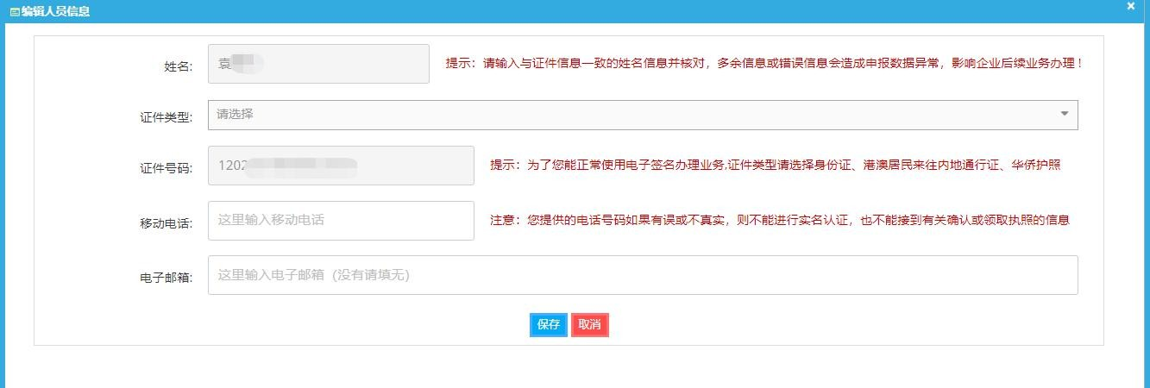

点击【选择人员】按钮，进入人员信息维护页面。
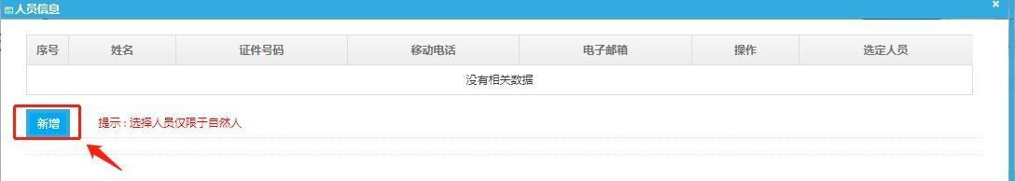
点击【新增】按钮，新增人员，新增人员需要校验是否通过总 局四级实名核验或津心办实名，没有进行实名认证的人员无法添 加。新增人员后在各人员信息选择的位置选择相应人员，进行添 加。
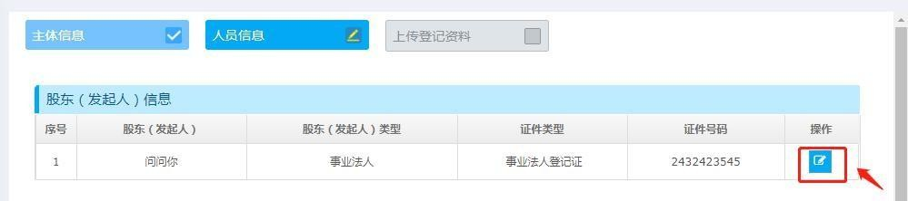
其中：股东（发起人）由系统自动带入，需要点击【编辑】按 钮， 补全该股东（发起人）相关信息以及认缴出资信息。

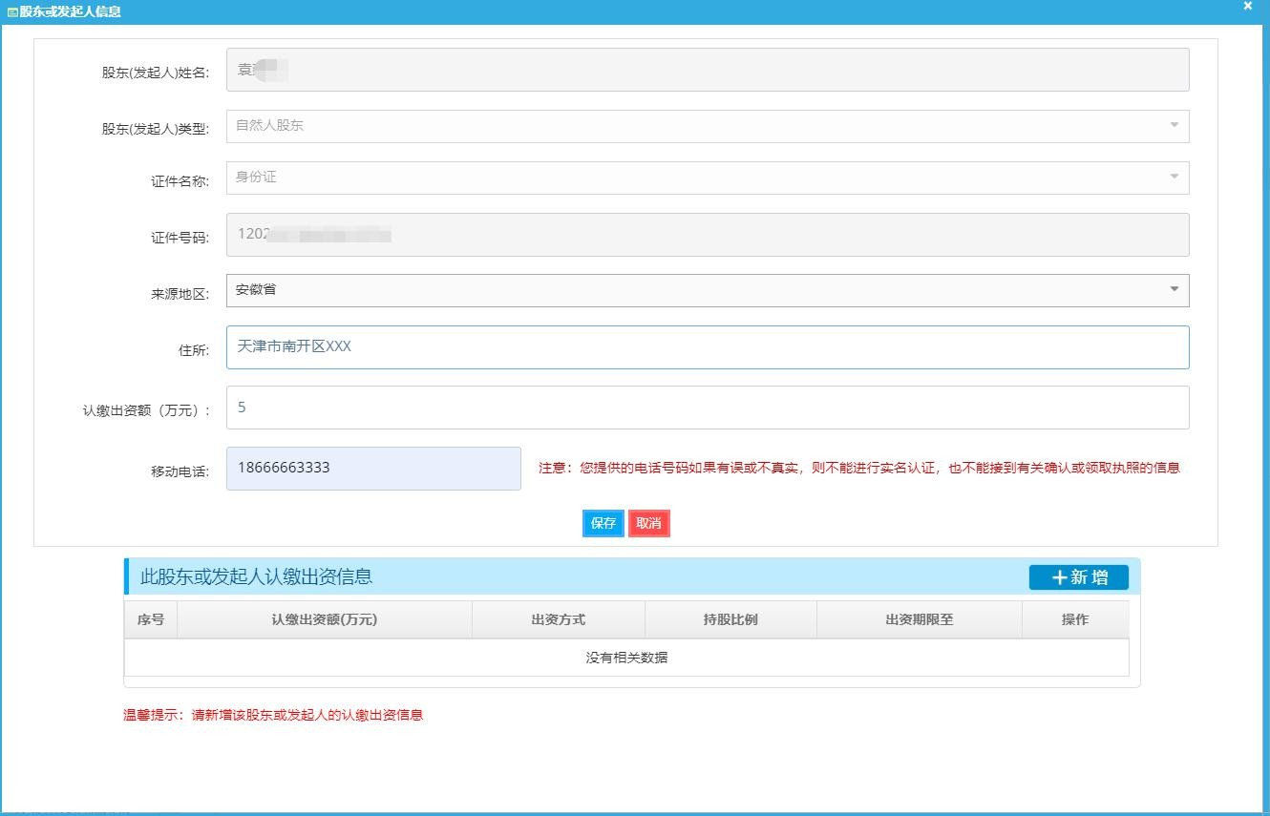
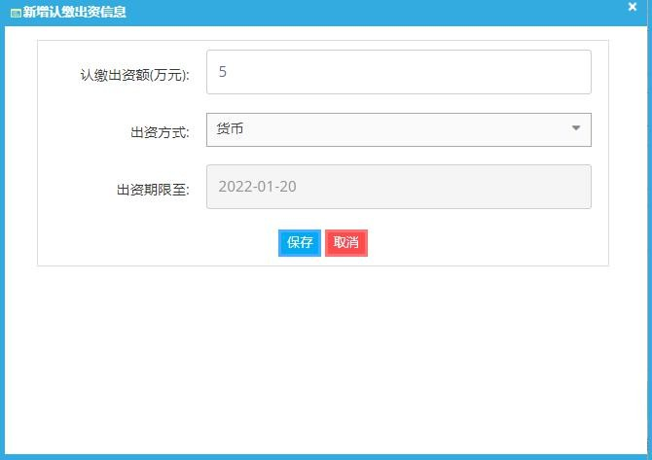

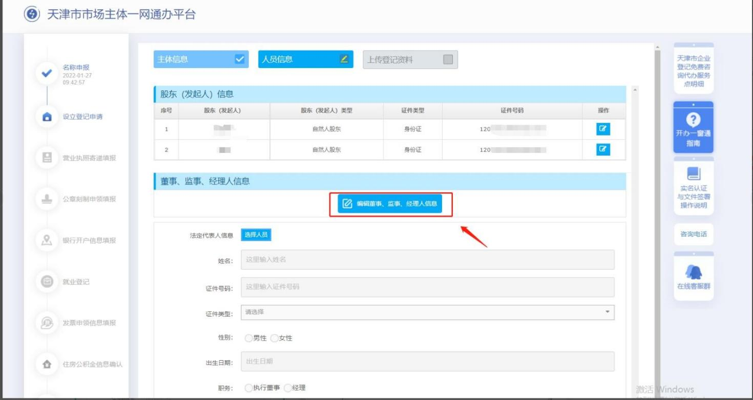
董事监事经理人信息填写需点击如下按钮：

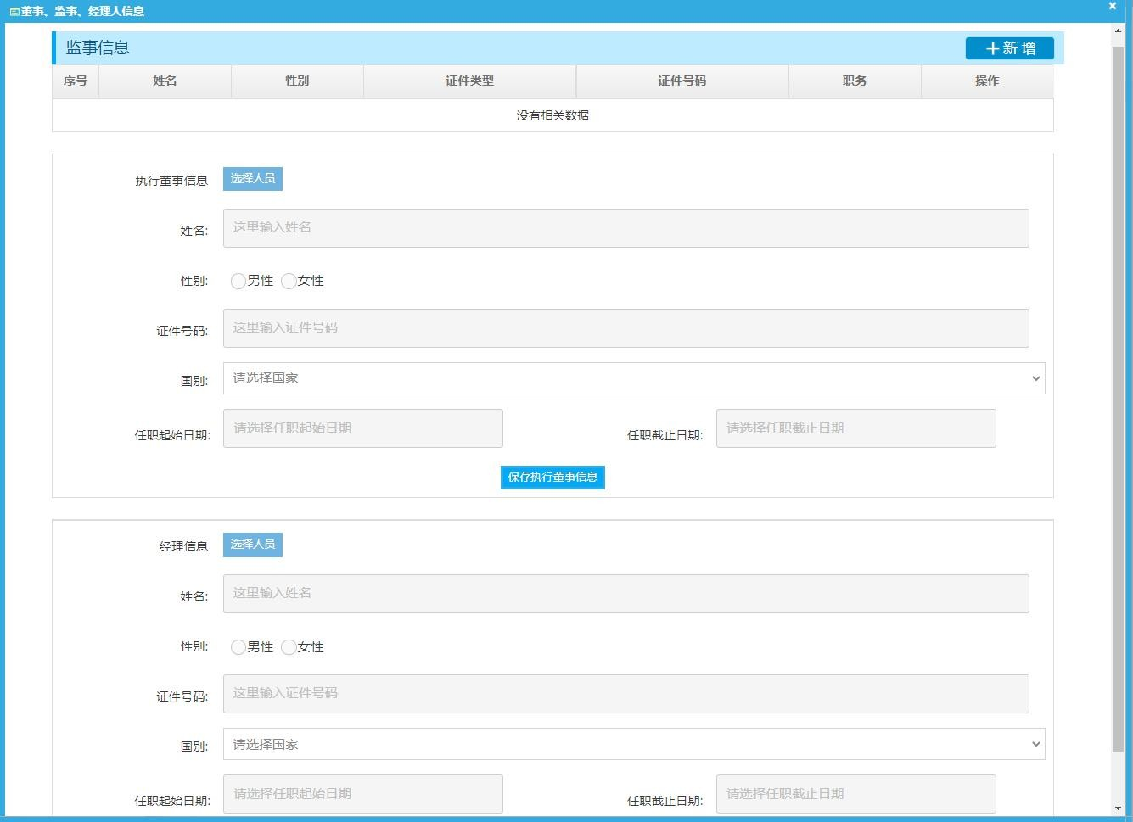

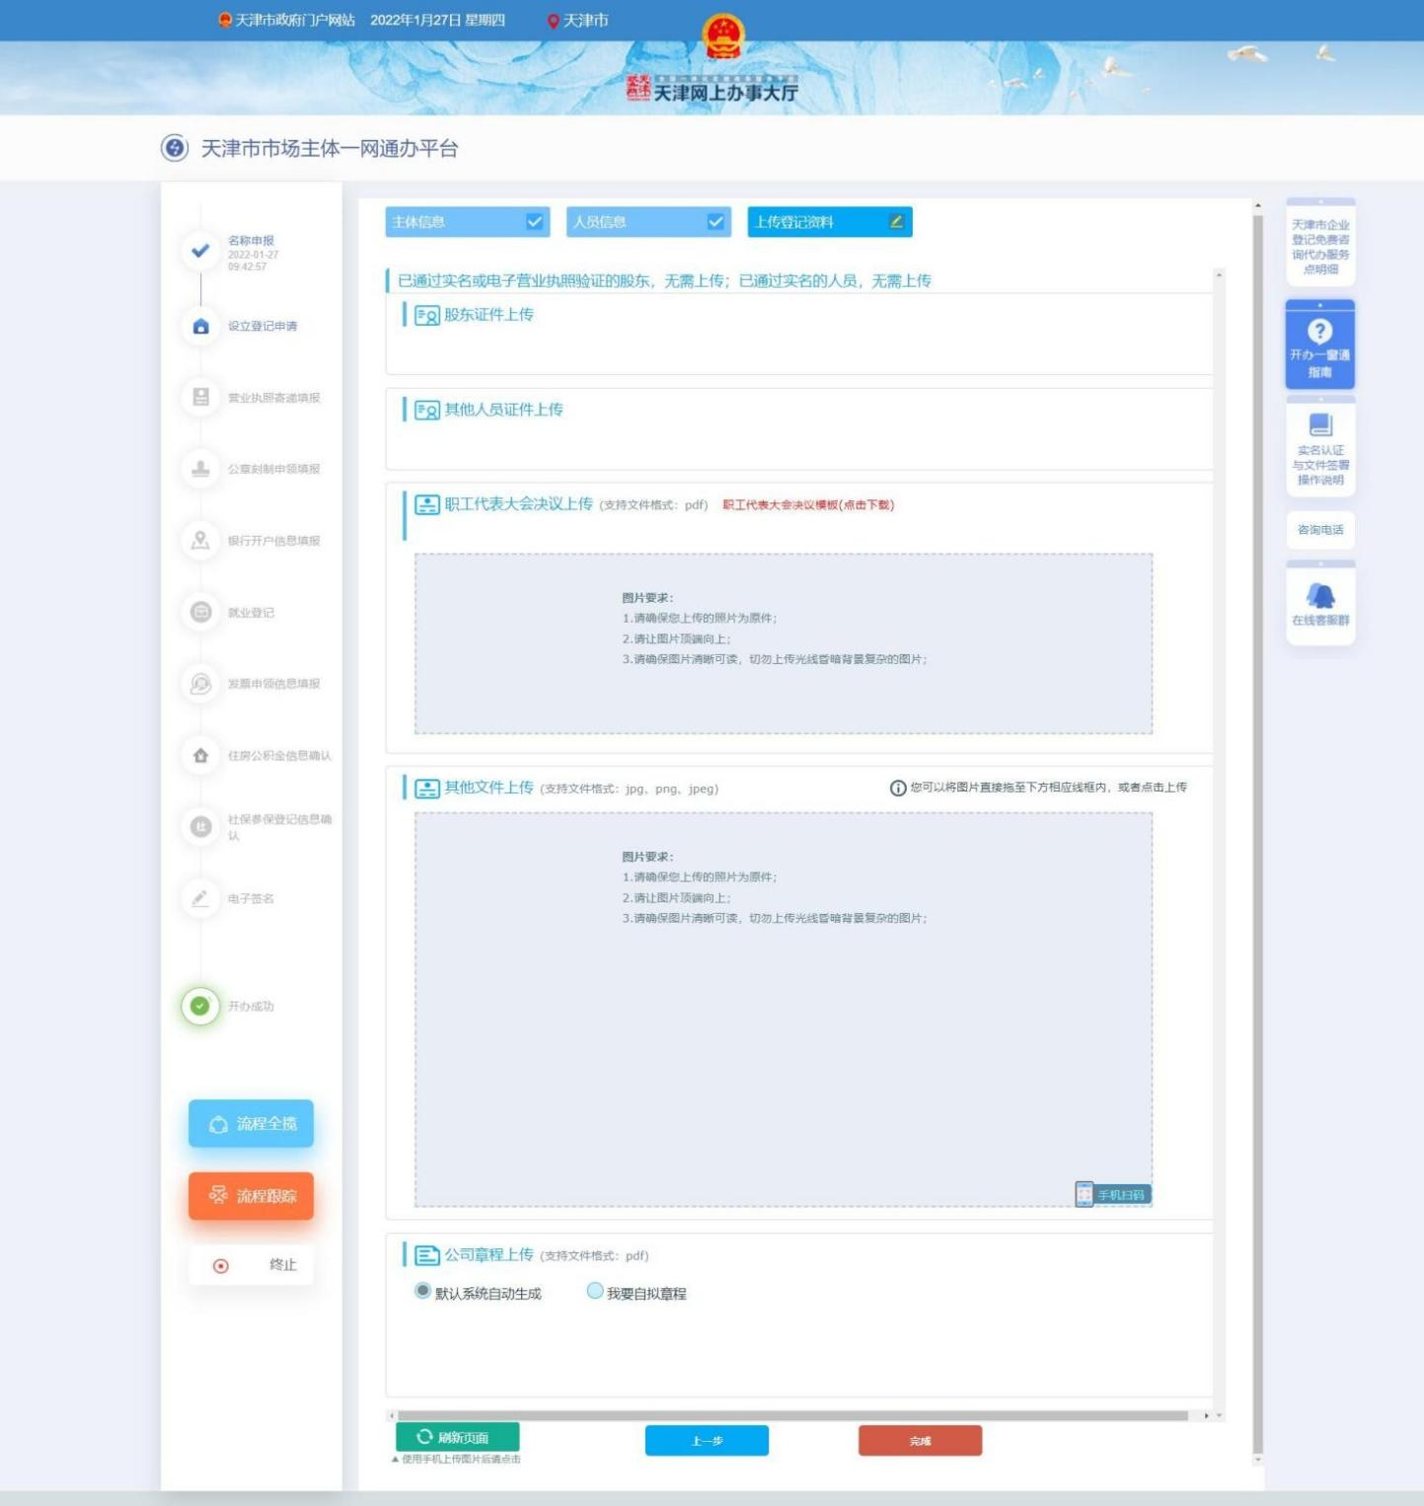
所有人员信息填写完毕后，点击【下一步】，进入“上传登记 材料”页面。用户需要上传股东证件（已通过实名或电子营业执照 验证的股东，无需上传）、其他人员证件（已通过实名的人员，无 需上传）、相关许可证、其他文件、公司章程（可以由系统自动生 成、也可以自拟章程）。
点击“完成”，进入下一环节。

    - 营业执照寄递填报（增值服务选择该业务的需要填写该 页面）
寄送方式可以选择本区政务服务中心综合窗口领取也可以选择邮政免费寄递，如选择免费寄递方式需要填写收件人、联系电话、收件地址信息。我们将会在营业执照下发后，使用 EMS 快递寄送到您填写的地址。
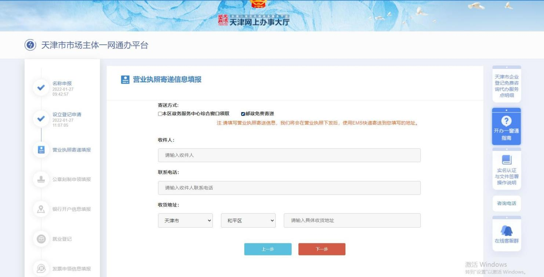

    - 公章刻制
进入“公章刻制申请信息填报”页面，企业选择刻章店以及印 章领取方式，可以选择本区政务服务中心综合窗口领取、刻章店领 取、邮寄到家，选择邮寄到家的需要填写收件人、联系电话、收货 地址（自动代入营业执照寄递相关信息，可修改）。

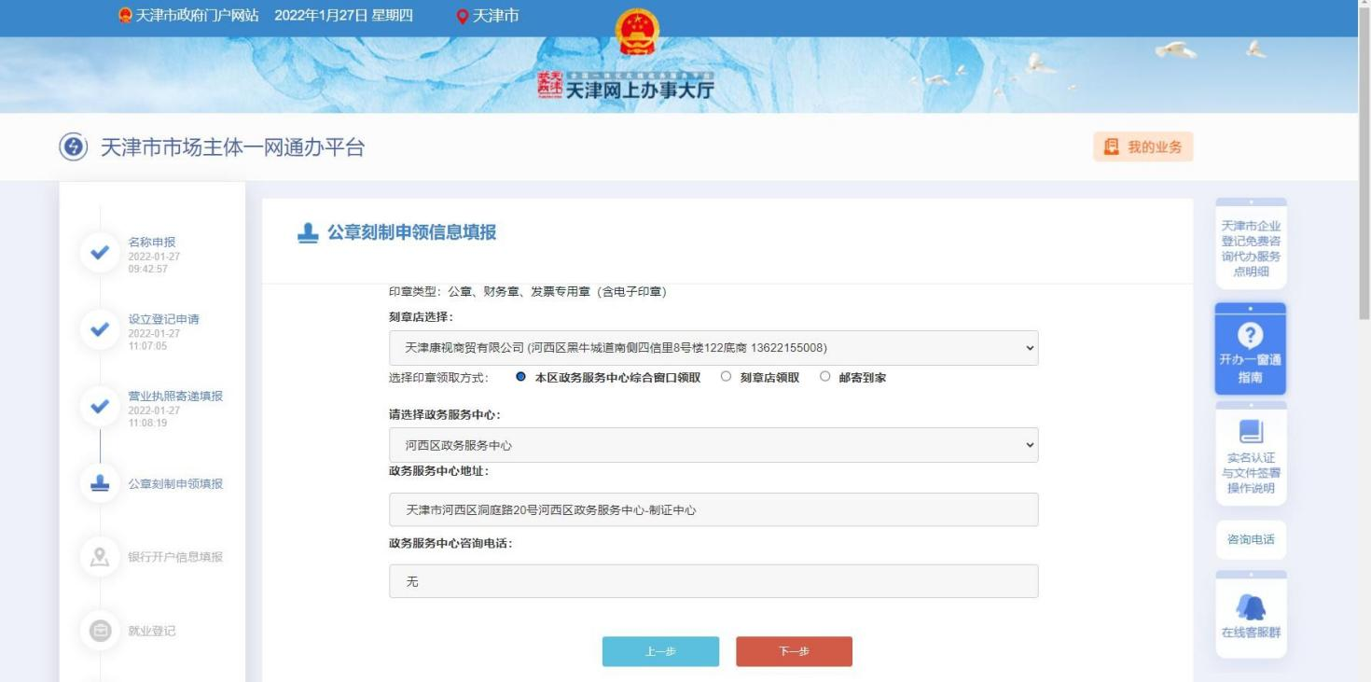

    - 银行网点选择（增值服务选择该业务的需要填写该页面）
- 选择开户银行
中国银行、中国建设银行、中国工商银行、浦发银行、中国农 业银行等银行已开通银行网点选择功能，其他银行将陆续开通银行 网点选择功能（选择开户银行后直接上报）。
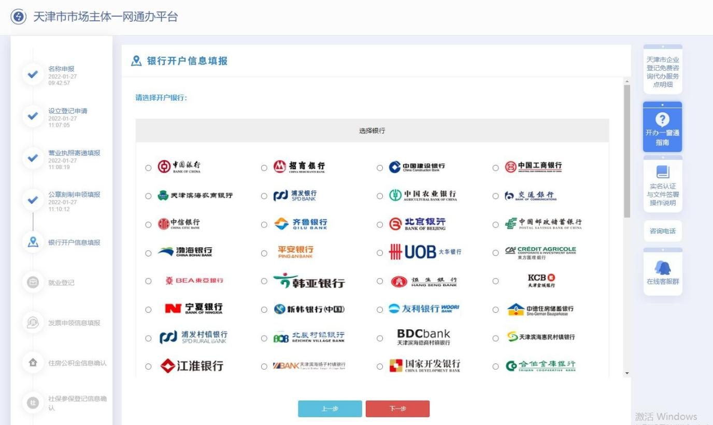

- 定位经营地点
系统自动带入申报人所设企业地址（住所），可以点击“重新 定位”，以手动输入的方式重新定位经营地点。
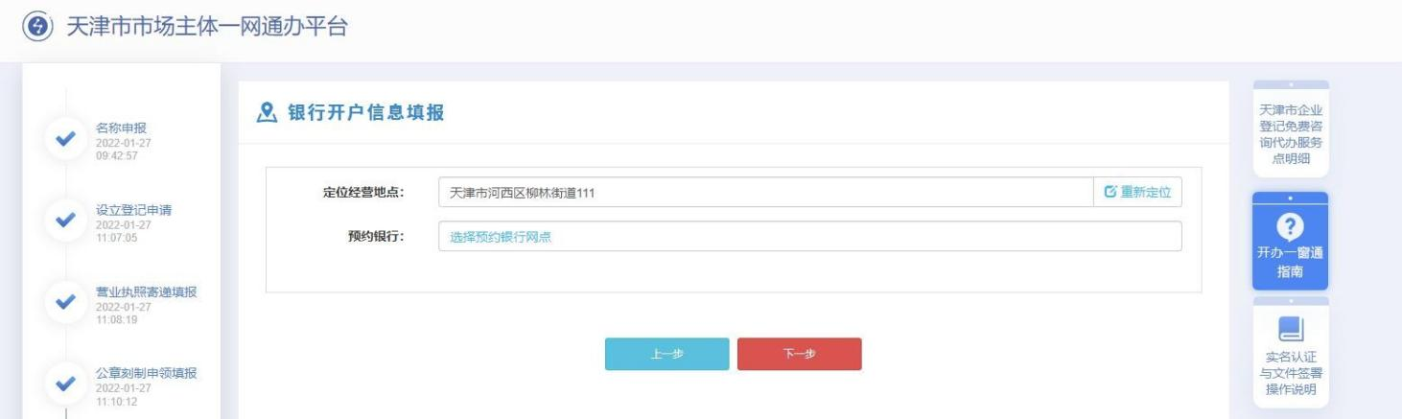
- 选择银行网点
银行开户信息填报页面进入后默认展示地图，展示申报企业 “定位经营地点”就近 20 家银行网点，包含：网点距离以及咨询电话。企业可根据系统提示选择就近支行，点击地图上该网点，弹 出提示页面，显示相关信息。
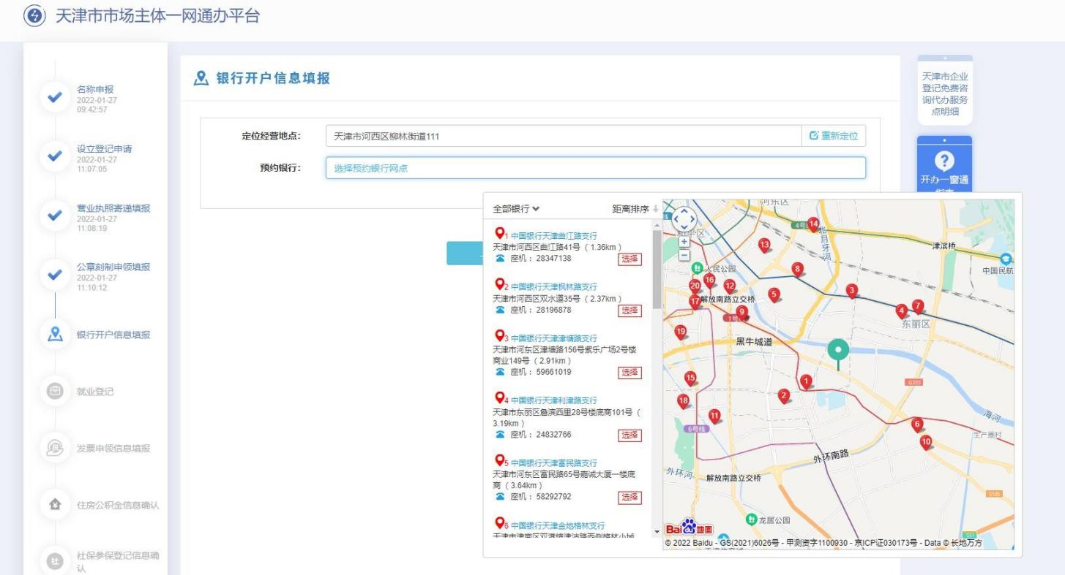

在左侧全部银行列表点击“选择”后，选中该网点。选择银行网点后，重新点击“预约银行”编辑处，弹出地图 页，用户可在此修改银行网点。
如选择中国银行，还需填写开户信息：
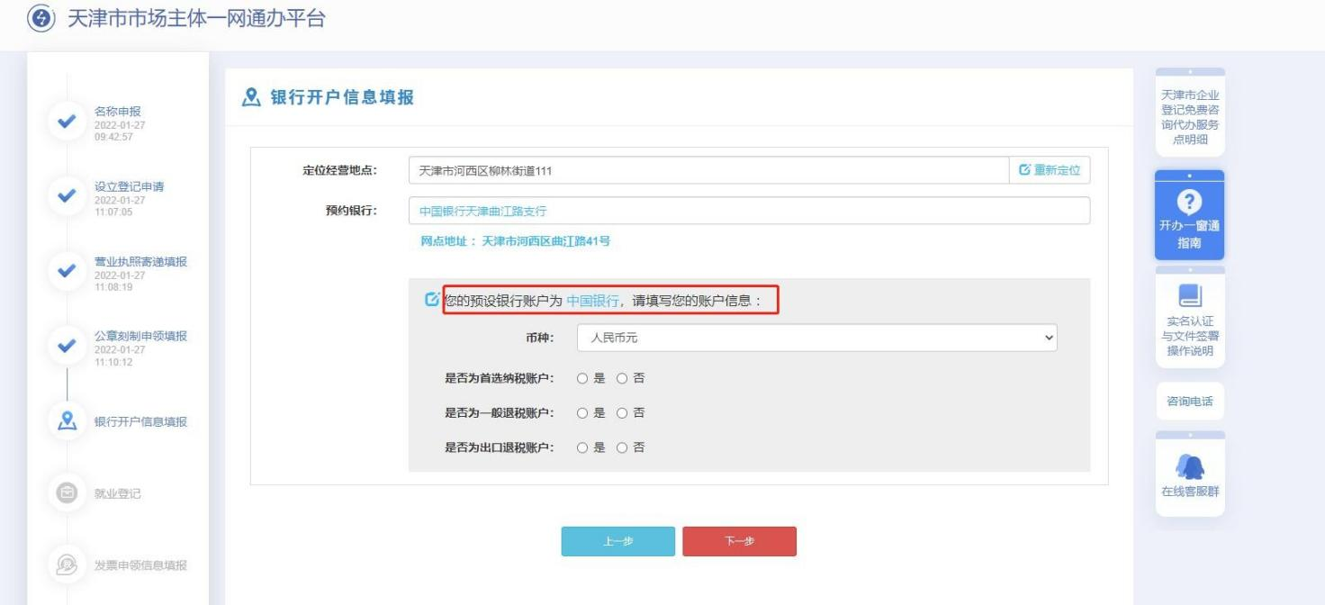

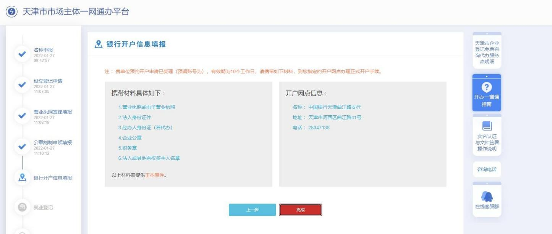

    - 就业登记
社保就业登记人员已根据您之前填报的拟设法定代表人信息自 动生成，请根据页面提示核对并补充相关信息。
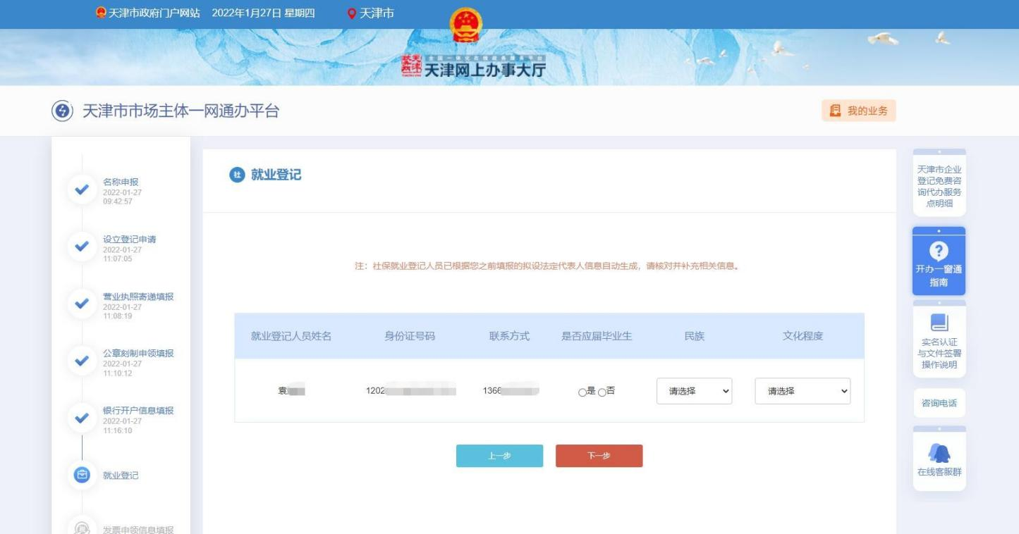
    - 税务办理
“税务办理”包含：新办纳税人涉税事项综合申请表、财务会 计制度备案。
注：选择税务套餐的市场主体，新办纳税人综合申请表和财务会计制度备案为非必填报事

项。

1、如果只申请税务信息确认，不申请其他涉税事项，可以直接提交，税务机关按照申请 事项完成信息确认和税（费）种认定；
2、财务会计制度备案需后续在电子税务局或主管税务机关申请备案。

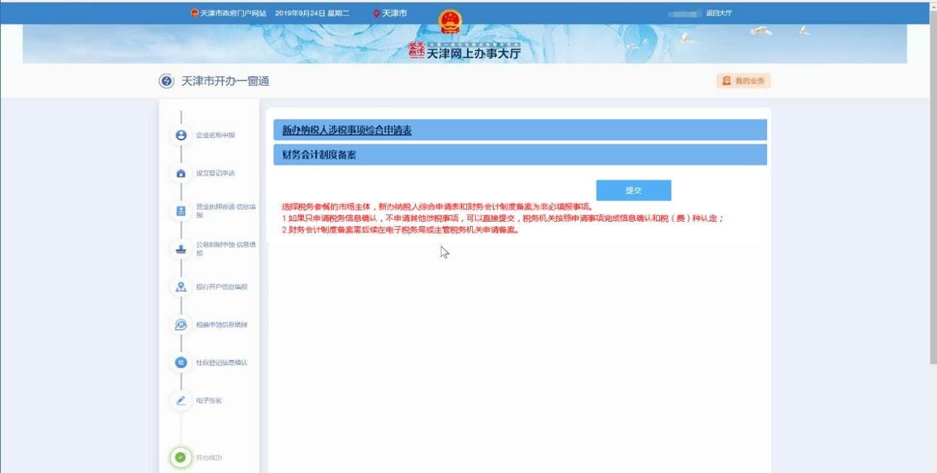

- 新办纳税人涉税事项综合申请表
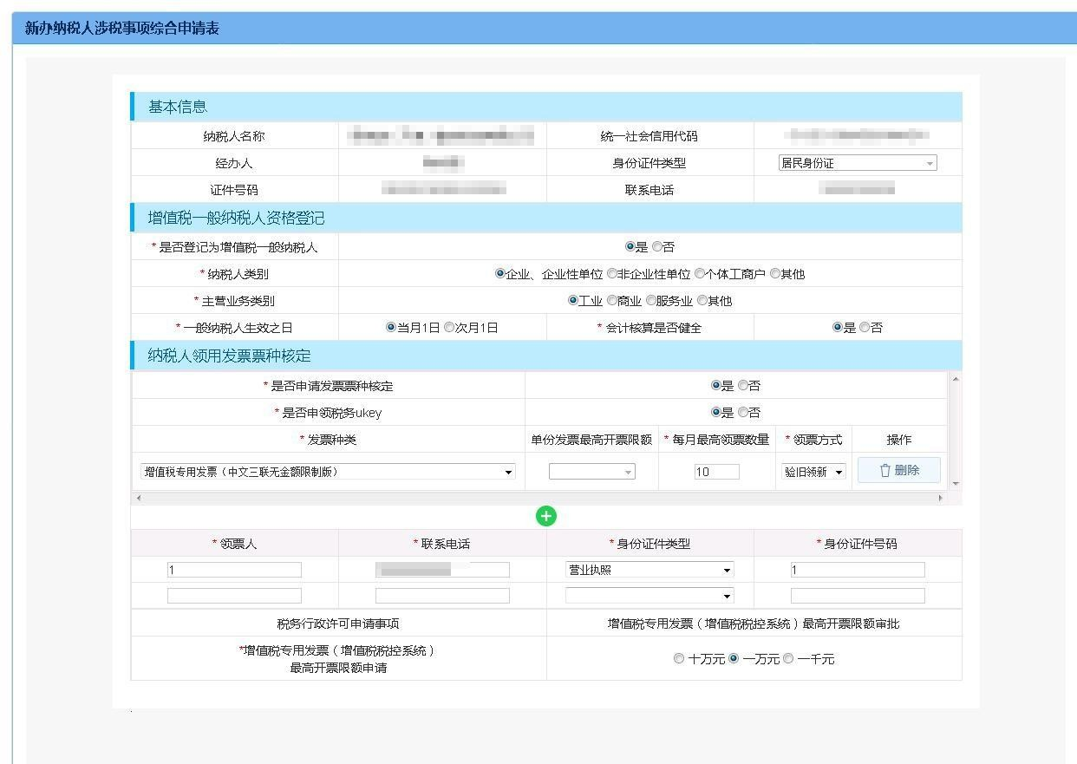
- 财务会计制度备案

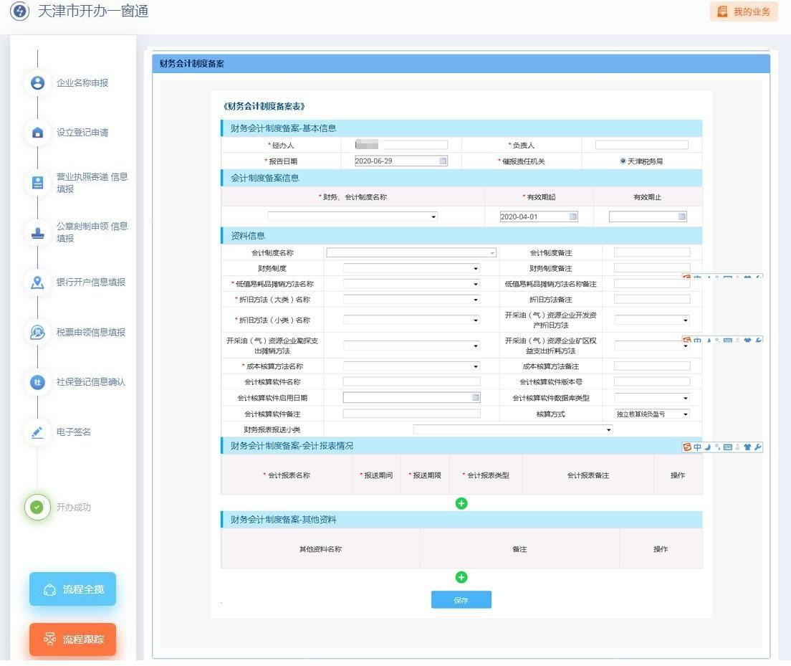

上述信息填写完毕后，点击“提交”。
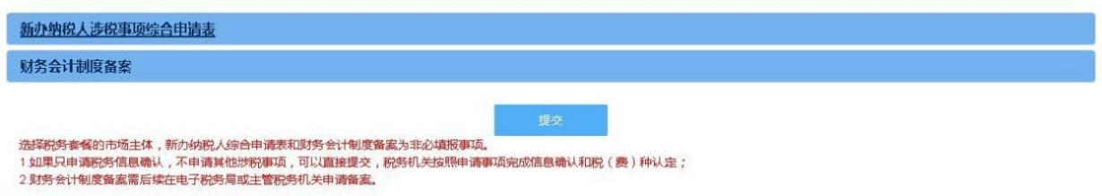

    - 住房公积金企业缴存登记

根据页面提示填写发薪日期、通讯地址行政区划以及所属管理部， 填写完毕后，点击“下一步”。

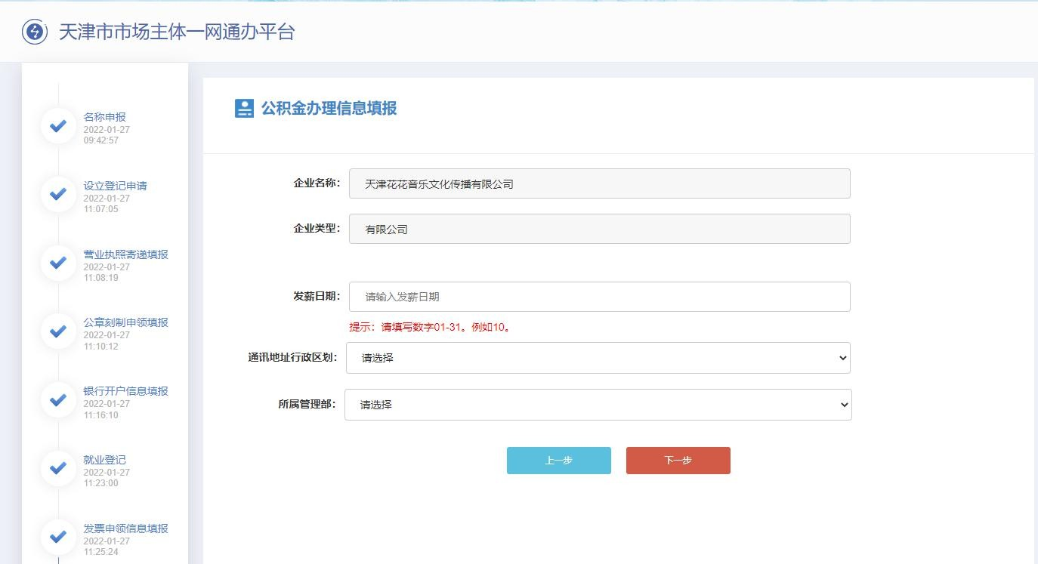

    - 社保办理
社保登记信息由系统自动生成，申请人点击编辑按钮编辑信 息，也可点击新增按钮，增加社保参保信息。
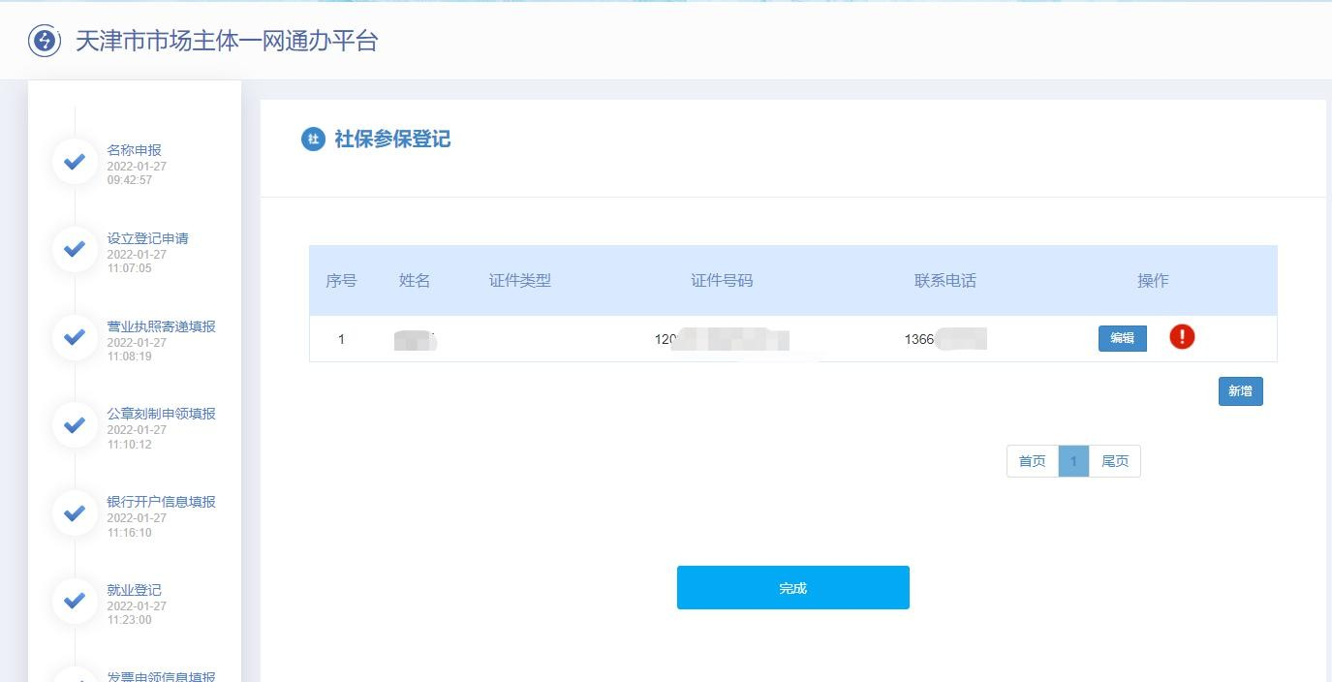
点击“完成”按钮，系统将自动关闭当前页面，申报人需要在 市场主体一网通办平台进入“我的业务”页面进行上报。

    - 上报
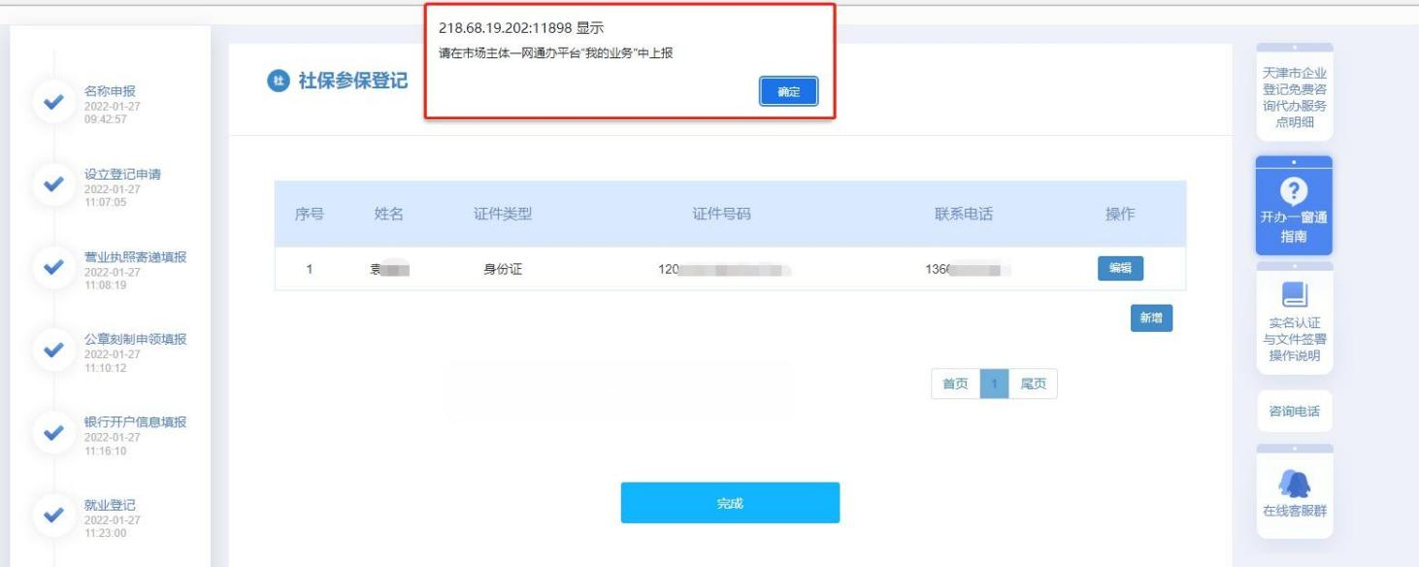
信息填报后，系统会关闭当前页面。申报人在市场主体一网通 办平台“我的业务”中找到办理的企业名称，点击右侧的“操作” 进行上报。

上报成功后等待市场委监管干部审核。
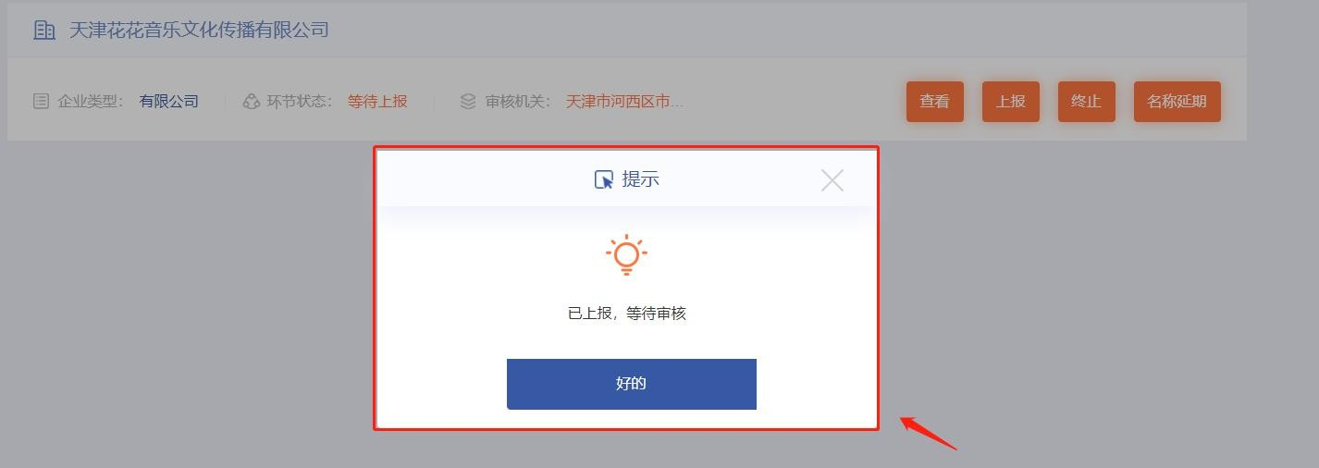

    - 电子签名

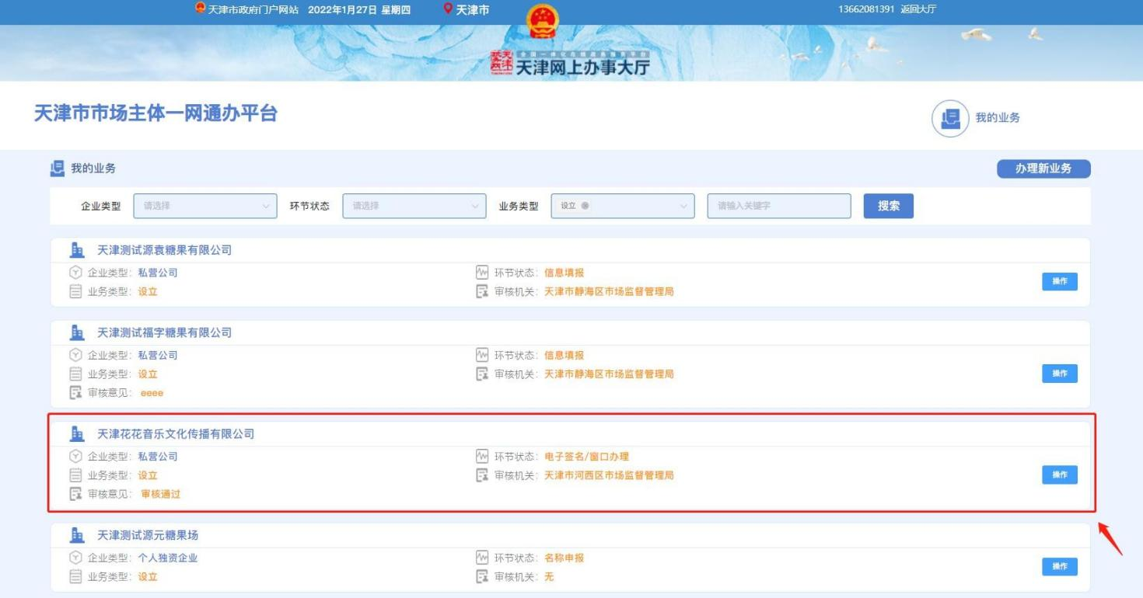

审核通过后，在“我的业务”环节中点击“操作”后，默认进 到电子签名页面。
有限公司、个人独资企业、合伙企业默认电子签名方式签署文 件，不符合电子签名的用户提示申请人到所属行政大厅办理。

      - 自然人签名

自然人股东签署方式：登录“津心办”APP-旗舰店-市场监管委- 文件签署。或者在电子签名页面，用津心办app 扫描右侧电子签名二维码，签署姓名。

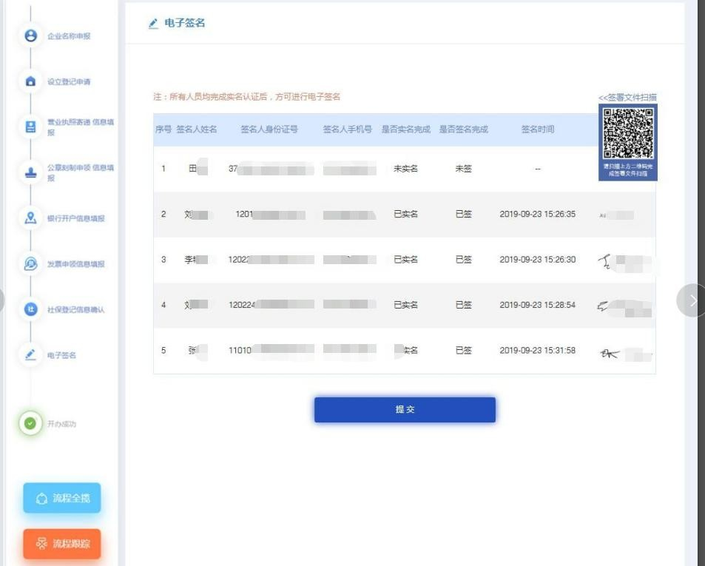

      - 法人签名

法人股东电子签名位置显示“法人股东”按钮，点击该按钮， 显示出签名二维码，该法人股东可使用“电子营业小程序”扫一扫 功能进行扫码签名。（法人股东的法定代表人通过津心办、微信、 支付宝小程序搜索“电子营业执照”并下载即可获得电子营业执照）。

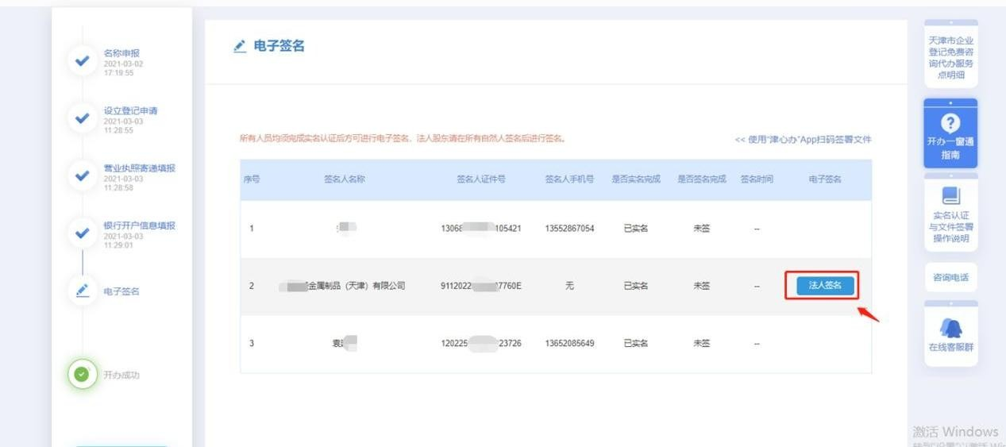

法人签名完成后，“法人股东”按钮变为“查看电子档案”。
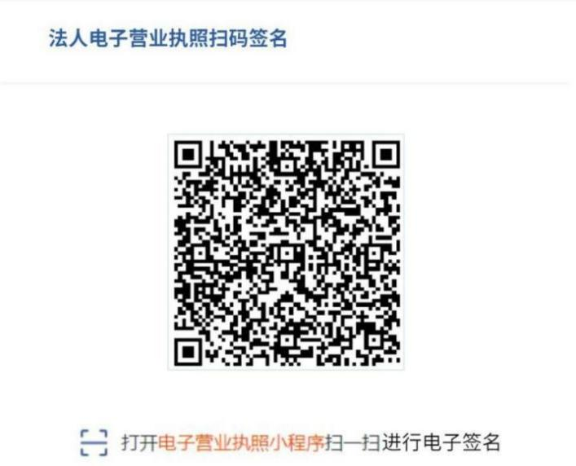

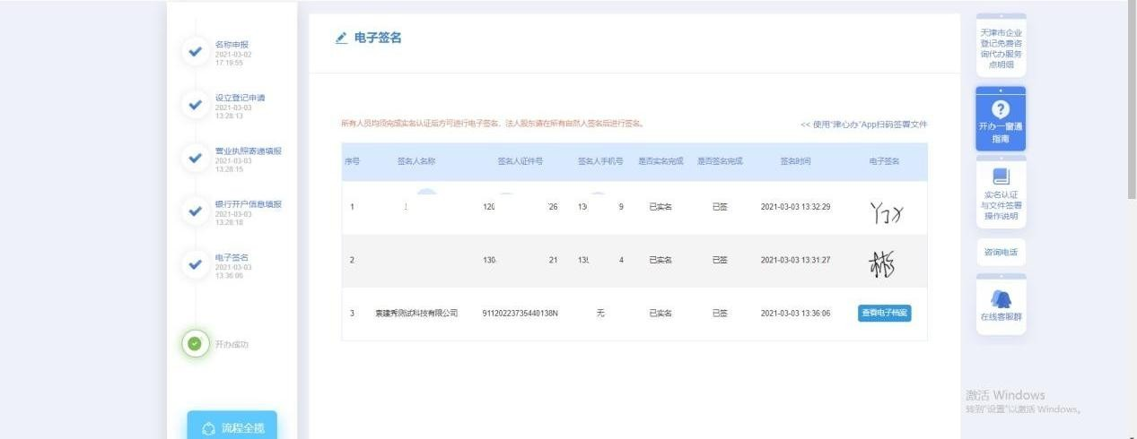

点击“查看电子档案”可以查看已完成签名的申报材料，其中 法人电子签名戳签名后生成的登记材料样式如下：
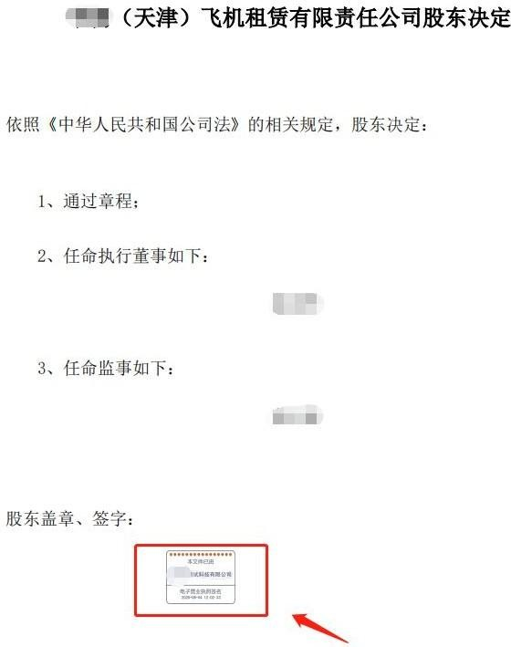

全部人员签署完成后，在“我的业务”中找到办理的企业名 称，其环节状态变为“复核”，等待市场委复核即可。
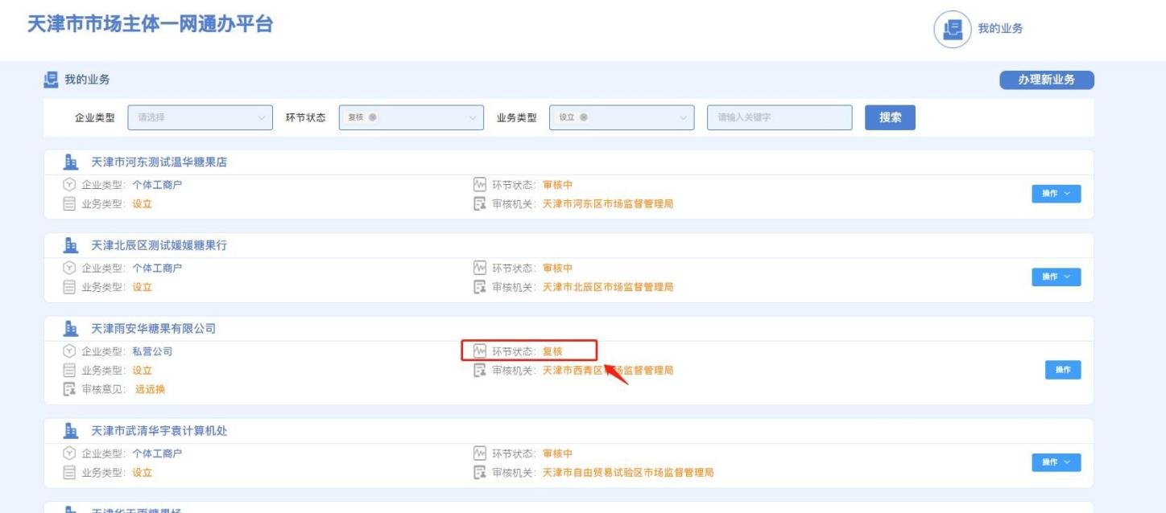

市场委复核完成后，环节状态变为“完成”，可领取营业执照 等相关证件。
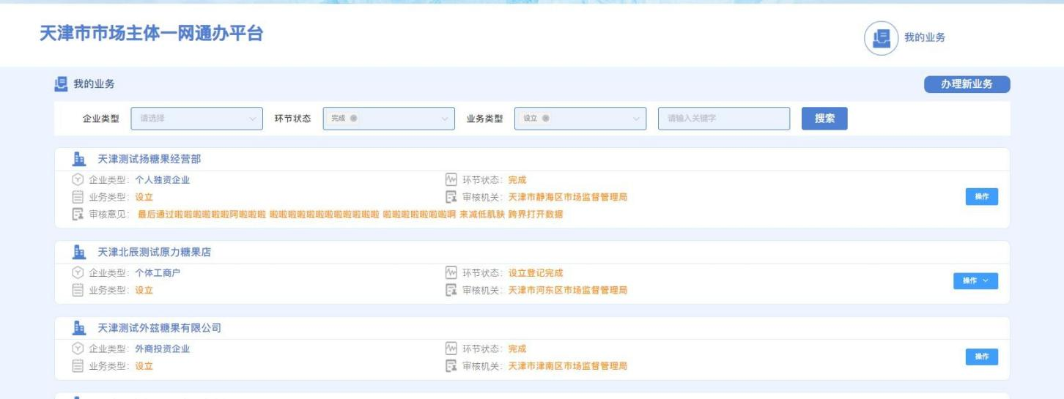

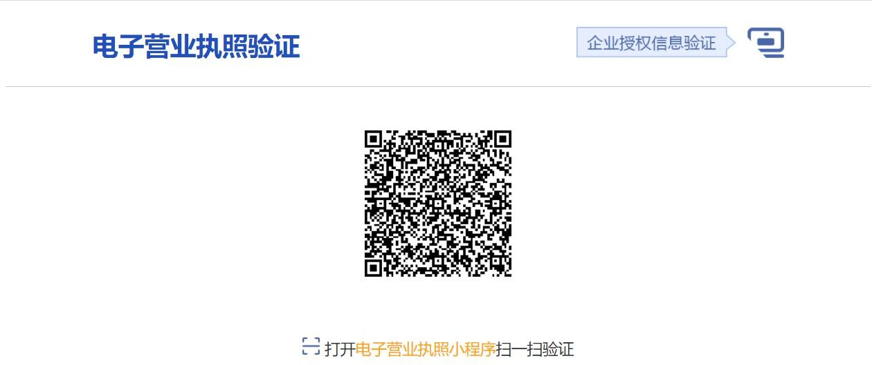

验证成功后进行信息填写。
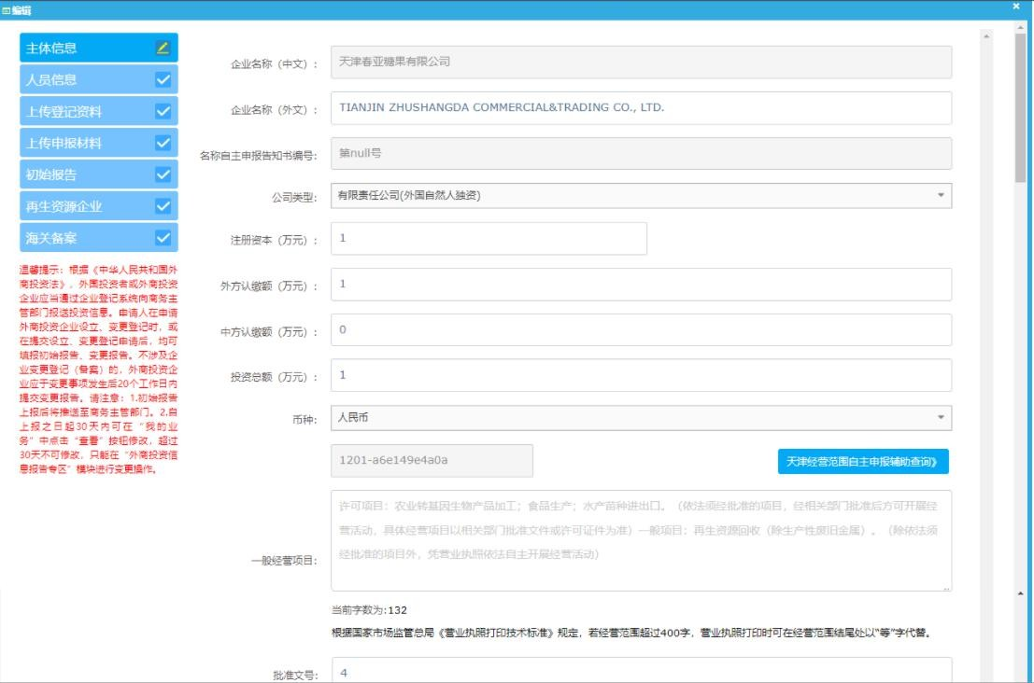
信息填写完整后，关闭当前页面，进入我的业务上报。

申报人在上报后经市场委工作人员审核通过后，申报人可打印电子材料到企业所在区域行政许可大厅进行窗口办理。

八、我的业务
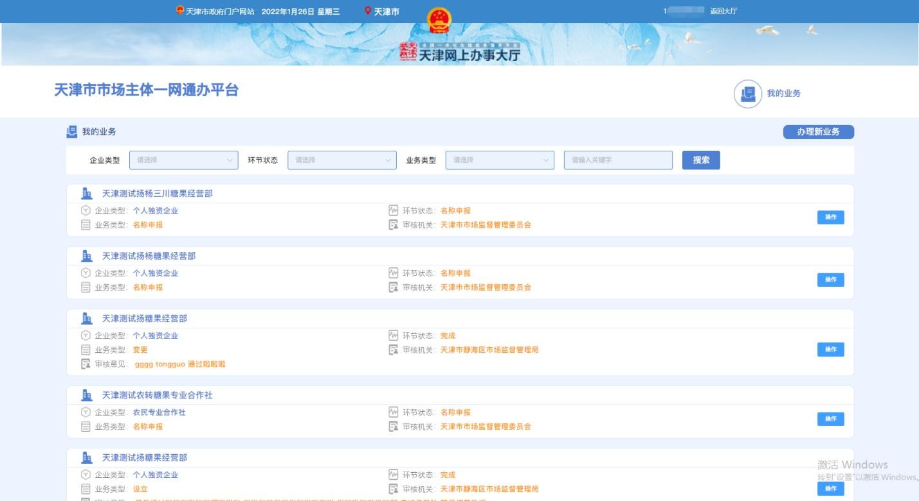

用户所有申报的业务都可在“我的业务”中查看，可通过企业类型、环节状态以及业务类型、关键字等进行筛选查询。点击每条业务右侧操作按钮，系统会根据业务状态不同，进入不同详细页 面。操作按钮包括：
【继续办理/编辑】情况一：申请人在未上报前可点击继续办理进 入业务填报页面。情况二：申请人在电子签名未完成前可点击继续办理返回电子签名页面。
【告知书】点击该按钮可查看打印名称告知书。
【上报】申请人在申报环节（申报中、已退回）可点击上报按钮进行上报。

【撤销上报】申请人已上报，但是审核人员尚未进行审核时可进行撤销上报。
【名称延期】选择名称变更，且尚未延期过的名称，在名称保留期截止前可进行名称延期。
【删除】名称申报完成，未设立状态可点击删除。

【终止】在电子签名完成前均可点击终止按钮，终止业务流程。 注意：如涉及名称变更，终止后申请的新名称也进行删除处理。如上报到审核（初审、复核）环节则不可终止。
【查看】状态再审核（初审、复核）环节或者业务已完成或终止状态下可点击查看按钮。

天津自贸试验区市场主体确认制登记

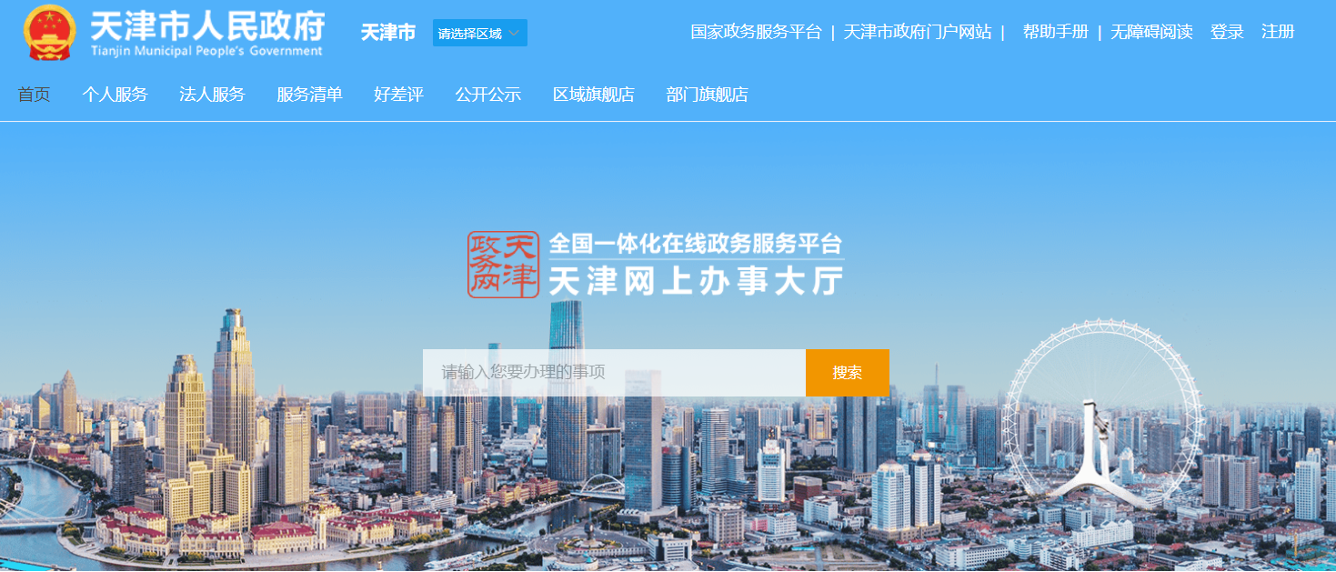

1.输入网址https://zwfw.tj.gov.cn/进入天津网上办事大厅点击“市场主体一网通办”后注册登录。

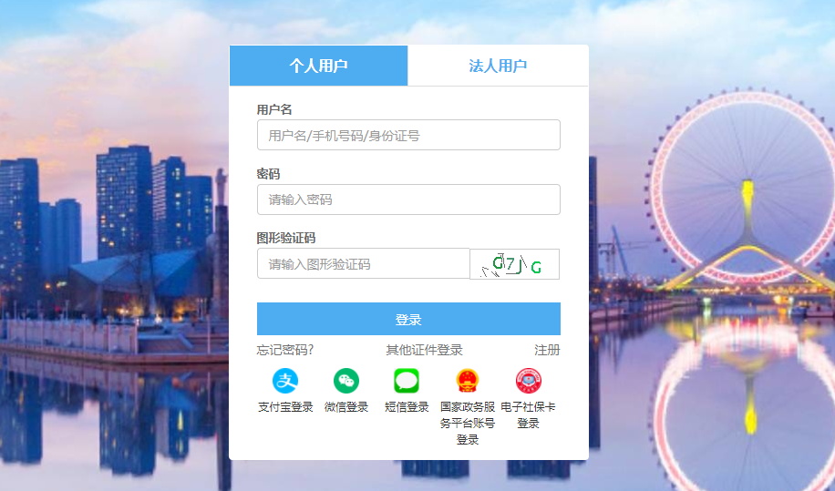

2.点击中国（天津）自由贸易试验区市场主体确认登记专区→我要开办→阅读提示并点击“已知晓”。

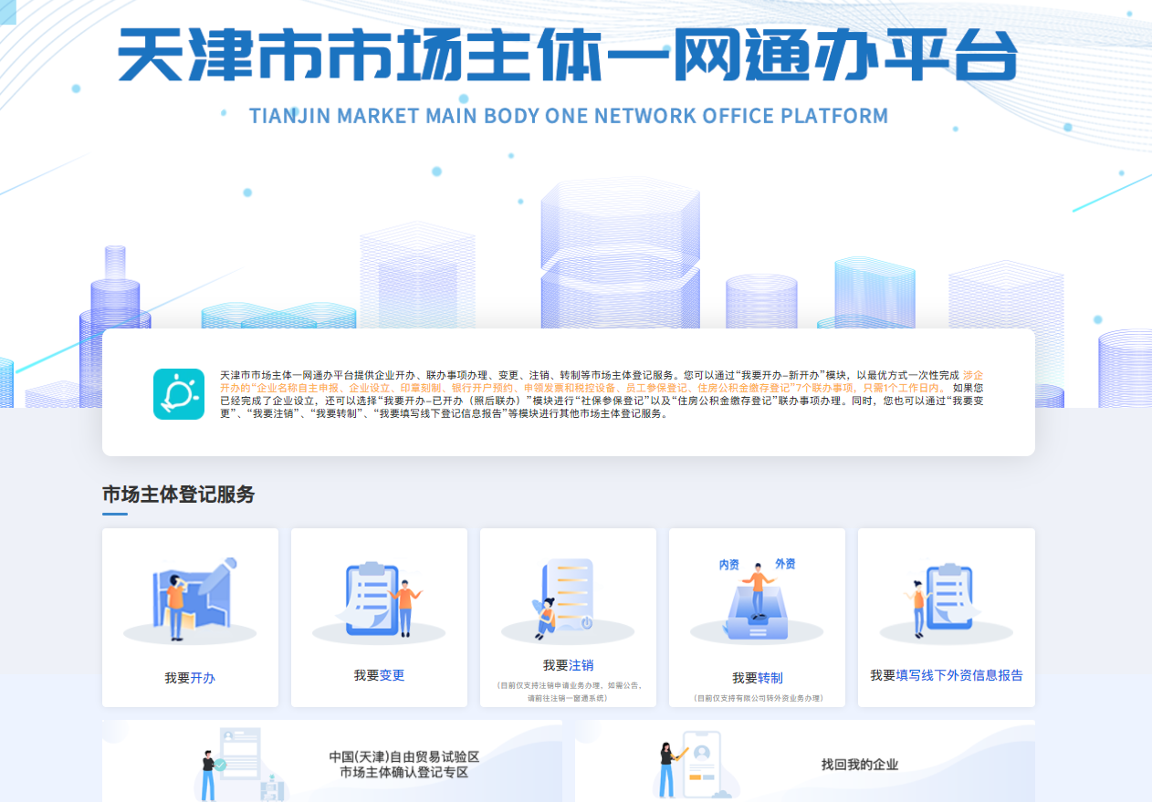
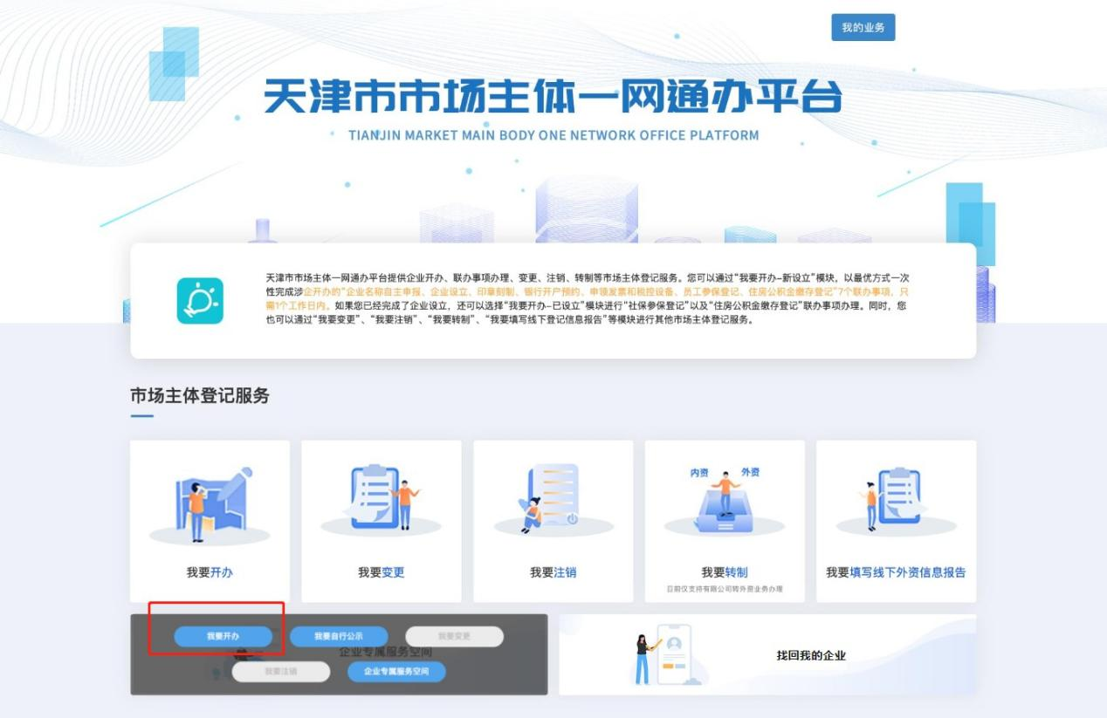
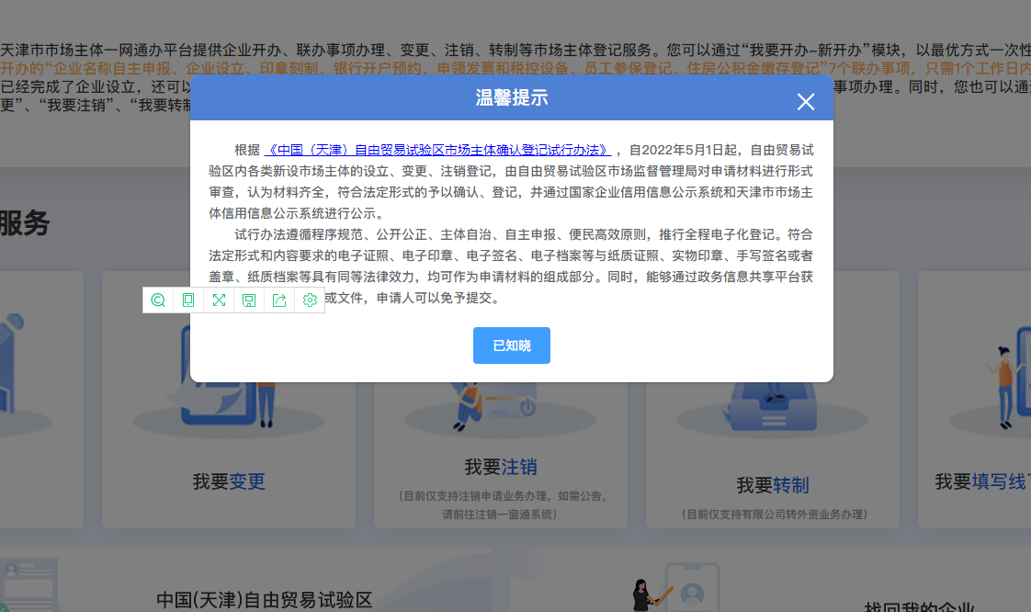

3.选择开办企业类型→确定需要办理业务→核准企业名称→填报市场主体信息
